Proposição de metodologia para   
seleção de locais para implantar usinas hidrelétricas reversíveis  
Projeto de P&D 00678-0120/2020

RELATÓRIO TRIMESTRAL 4 (RT4-R1)

Preparado para

EDF NORTE FLUMINENSE   
CTG BRASIL   
elera RENOVÁVEIS  
LIGHT

Julho de 2021

Sumário

1 Introdução 4

2 Pesquisa bibliográfica e documental 6

2.1 Critérios para identificação de locais 6

2.2 Aspectos regulatórios 6

2.3 Aspectos de operação dos reservatórios 6

2.4 Sistemas híbridos 6

2.5 Estado da arte das UHRs 6

2.6 Aspectos socioambientais 9

2.7 Gerenciamento da base de dados da pesquisa 10

3 Metodologia 11

3.1 Desenvolvimento de algoritmos 11

3.2 Critérios gerais 20

3.3 Meio ambiente 33

3.4 Arranjos de engenharia 44

4 Modelo computacional 52

4.1 GIS 52

4.2 Meio ambiente 54

4.3 Engenharia 55

4.4 Otimização 55

4.5 Manual do usuário 55

5 Estudos de caso 56

6 Contribuições externas e próximos passos 57

6.1 Produção científica 57

6.2 Participação no Fórum do IHA 57

6.3 Próximas atividades e desafios 57

7 Referências bibliográficas 59

7.1 Identificação de locais candidatos e estado da arte de arranjos 59

7.2 Aspectos regulatórios 60

7.3 Equipamentos eletromecânicos 64

8 Anexos 67

Lista de Figuras

Figura 2‑1: Custos de uma válvula borboleta 8

Figura 2‑2: Custos de uma válvula esférica 8

Figura 2‑3: Custos de uma turbina Francis reversível 9

Figura 2‑1: Aplicação do Blueprint de conservação na bacia do rio Tapajós 10

Figura 3‑1: Definição teórica do volume do barramento (*Vbar*) 17

Figura 3‑2: Definição teórica do comprimento do circuito hidráulico (*Lhid*) 19

Figura 3‑3: Rede de drenagem inferida: rios grandes, médio e cabeceiras 36

Figura 3‑4: Rede de drenagem inferida: rios grandes, médio e cabeceiras 37

Figura 3‑5: Declividade da Bacia do Ivaí 38

Figura 3‑6: Rios Médios - Mapa de Custo de Escoamento 38

Figura 3‑7: Passo 2: Parâmetros utilizados pela TNC 39

Figura 3‑8: Zonas ribeirinhas e Zonas alagáveis 40

Figura 3‑9: Mapa do Índice de Humidade 41

Figura 3‑10: Área Ativa do Rio 43

Figura 3‑11: Arranjo típico semelhante ao escolhido para o *template* piloto 44

Figura 3‑12: Exemplos de usinas existentes na Noruega 45

Figura 3‑13: Variáveis de localização do reservatório 46

Figura 3‑14: Variáveis dos diques de terra 47

Figura 3‑15: Variáveis de elevação mínima 47

Figura 3‑16: Variáveis do circuito de geração 48

Figura 3‑17: Variáveis do túnel de fuga 48

Figura 3‑18: Variáveis da chaminé de equilíbrio inferior 49

Figura 3‑19: Variáveis da tomada de bombeamento 49

Figura 3‑20: Áreas de projeção para cálculo de quantitativos dos diques 50

Figura 5‑1: Estudo de caso em lago natural e quedas superiores a 1000m 56

# Introdução

O presente relatório de acompanhamento tem o propósito de detalhar as atividades executadas pela PSR no âmbito do projeto de Pesquisa e Desenvolvimento (P&D) - *Proposição de metodologia para seleção de locais para a implantação de usinas hidrelétricas reversíveis* durante os meses de abril, maio e a primeira quinzena junho de 2021 para atender à solicitação de ajuste das entregas dos relatórios de acordo com a data de assinatura do contrato. O referido projeto se enquadra na fase da cadeia de inovação denominada Desenvolvimento Experimental.

O Plano de Trabalho aprovado pelas empresas cooperadas propõe a seguinte abordagem:

1 – *Top-down*: Encontrar os limites econômicos de projetos genéricos de UHR.

* Usar o modelo de planejamento da expansão da geração-transmissão OPTGEN[1] para deduzir a curva de demanda por projetos de UHR, conforme sua capacidade de armazenamento e potência instalada, para o planejamento da expansão do Sistema Integrado Nacional - SIN.
* Avaliar projetos segundo uma série de atributos (a quantidade de alternativas dependerá da sua competitividade).

2 – *Bottom-Up*: varredura de projetos viáveis por um Modelo Digital de Terreno – MDT.

* Identificar locais candidatos, definir níveis de água e propor soluções de engenharia (tipologia e arranjos) por meio de algoritmos especializados.
* Estimar preliminarmente os custos para avaliação preliminar da viabilidade dos projetos, servindo de referência e motivação para fases seguintes de estudo.
* Ampliar o modelo HERA[2], desenvolvido em projetos de P&D ANEEL já finalizados para usinas convencionais, de forma a projetar alternativas e estimar os orçamentos de usinas hidrelétricas reversíveis.

O Plano de Trabalho estabeleceu um cronograma das atividades previsto e realizado, apresentado na próxima página. Nos itens subsequentes do relatório tratamos das atividades do terceiro trimestre.

Adicionalmente, este relatório antecipa, como nos anteriores (RT1, RT2 e RT3), alguns desenvolvimentos preliminares previstos somente para etapas futuras, desta vez relacionados à implantação de ferramentas específicas para usinas reversíveis no HERA (no cronograma, correspondente às atividades do modelo computacional) e escolha de áreas, além coleta de dados para início dos estudos de caso. Essa tomada de decisão permite a análise mais precoce de resultados e compensa as dificuldades de acesso à informação na fase de pesquisa, sobretudo aquelas relacionadas ao estado da arte, conforme mais uma vez reforçado no capítulo 7 deste documento. No entanto, o prolongamento dessas atividades de pesquisa pode vir a afetar a data final do cronograma a partir do próximo trimestre.



# Pesquisa bibliográfica e documental

A pesquisa bibliográfica abrange os seguintes aspectos relacionados a usinas hidrelétricas reversíveis (UHR): métodos existentes para identificação de locais, experiências regulatórias, operação de reservatórios para diversas topologias, sistemas híbridos para armazenamento de energia, além de novas abordagens para avaliação ambiental integrada.

## Critérios para identificação de locais

A pesquisa sobre critérios e metodologias para identificação de locais candidatos de UHR foi concluída, conforme apresentado no item 2.1 dos relatórios de acompanhamento anteriores (RT1 e RT2).

## Aspectos regulatórios

A pesquisa foi finalizada, tendo sido abordados o histórico apresentado no item 2.2 do primeiro relatório de acompanhamento (RT1), bem como os aspectos da regulação do armazenamento de energia no mundo (item 2.3) e das usinas hidrelétricas reversíveis (item 2.4) descritos no RT2.

## Aspectos de operação dos reservatórios

A pesquisa realizada foi concluída e apresentada no item 2.2 do segundo relatório de acompanhamento (RT2).

## Sistemas híbridos

A pesquisa sobre sistemas híbridos, combinando energia eólica e solar com UHR, foi concluída e detalhada no item 2.5 do segundo relatório de acompanhamento (RT2).

## Estado da arte das UHRs

No item 2.5 do primeiro relatório de acompanhamento (RT1), a pesquisa sobre o estado da arte das UHR teve enfoque nos arranjos gerais de engenharia, incluindo as diferentes topologias e outras classificações relacionadas aos tipos e à operação dos reservatórios.

No segundo relatório (RT2), o item 2.6 traz os primeiros resultados da pesquisa relacionada aos equipamentos eletromecânicos. O item 2.5.2 do terceiro relatório (RT3) complementa essa pesquisa com informações gerais sobre custos desses equipamentos. O item 2.5.2 a seguir consolida alguns dados e traz novas referências de custo.

### Obras civis

A pesquisa relacionada aos aspectos civis dos arranjos de UHR ainda depende do apoio das cooperadas na busca de documentos de projetos internacionais em diversas fases de estudo já que no Brasil não há referências históricas. Embora haja um esforço no sentido de compensar o atraso nesta pesquisa com a antecipação de outras atividades previstas no cronograma de projeto, desde o trimestre anterior, não se pode afirmar mais que essas medidas garantem a realização dos estudos de caso e a finalização do P&D na data prevista.

As melhores referências até o momento estão consolidadas no Volume V do documento *Engineering-Guidelines for Planning and Designing Hydroelectric Developments* (ASCE, 1989) que trata de forma específica de usinas reversíveis, e no Manual de Inventário Hidrelétrico (Eletrobras, 2007), ainda que referente apenas a usinas convencionais. Houve uma reunião preliminar com representantes da EDF em 27/04, mas até a emissão deste relatório não foi dada continuidade às discussões sobre aspectos técnicos, nem recebidas informações de interesse.

Outro artigo de interesse encontrado na pesquisa mais recente é intitulado *Technical Review of Existent Norwegian Pumped Storage* (Pitorac *et al.*, 2020) e inclui exemplos esquemáticos de arranjo de dez usinas reversíveis existentes na Noruega.

No que diz respeito de forma mais específica às casas de força, a definição das alternativas de configuração dos sistemas eletromecânicos é primordial para orientar a definição do arranjo geral e as dimensões dessas estruturas. Contatos com iniciais fabricantes foram promissores (Andritz em 07/04, GE em 26/04), mas não resultaram ainda no recebimento das informações solicitadas.

### Equipamentos

A tabela a seguir consolida a avaliação de custos comparativos entre as diversas configurações de equipamentos eletromecânicos para usinas reversíveis, apresentados no relatório trimestral anterior (RT3). A compilação dessas informações leva em conta as publicações de entidades consagradas como EPRI – *Eletric Power Reasearch Institute*, *US Bureau of Reclamation* (BOR), *US Department of Energy* (DOE), ANL – *Argonne National Laboratory*, JICA - *Japan International Cooperation Agency*, além da GE, conforme dados apresentados na supracitada reunião de 26/04.

Para os percentuais de elevação de custo referentes a UHR com velocidade ajustável, deve-se considerar a tecnologia DFIM (*double fed induction machine*). A alternativa tecnológica denominada CFSM (*full power frequency converter*) apresenta elevações comparativas bem inferiores, mas não informadas nas publicações.

Quadro 2‑1: Avaliação comparativa de custos de UHR

| **Comparação de custos** | **Publicações Consultadas** | | | | | |
| --- | --- | --- | --- | --- | --- | --- |
| **EPRI [16]** | **BOR**  **[5]** | **DOE**  **[22]** | **ANL**  **[30]** | **JICA**  **[17]** | **GE**  **[*]** |
| Razão no custo total:  velocidade ajustável / fixa |  |  | 1.07-1.15 | 1.07-1.15 |  | 1.25 |
| Elevação no custo total:  sistema ternário / binário |  |  |  | 1.3-1.4 |  |  |
| Relação entre custo equipamentos com velocidade ajustável / fixa | 1.33 | 1.3 – 1.5 | 1.6 – 2.0 | 1.6-2.0 1.5-2.25 | 1.4 |  |
| Relação entre custo de equipamentos e custo total |  |  |  |  |  | 0.2-0.3 |
| Relação custo motor-gerador para velocidade ajustável / fixa | 2 | 2 |  | 1.6-2.0 |  |  |
| Razão do usto de obras civis para  velocidade ajustável / fixa |  | 1.2 |  |  |  |  |
| - Espaço físico |  | 1.25-1.3 |  |  |  |  |
| - Volume da caverna |  |  |  |  | 1.05 |  |

Adicionalmente, diante das dificuldades na obtenção de informação direta de fabricantes, aprofundou-se a pesquisa de custos em documentos do EPRI. No volume 2 do documento intitulado *Hydro Life Extension Modernization – Guide* [32] foram obtidos os gráficos a seguir que podem ser utilizados como alternativa à definição de custos por peso. Os custos de válvulas borboleta e esférica podem ser comparados àqueles definidos pelo Manual de Inventário (Eletrobrás, 2007). No gráfico que fornece custos de turbinas reversíveis, que é a única referência identificada até o momento, cabe observar que o valor referente às partes não embutidas corresponde a 60% do total.

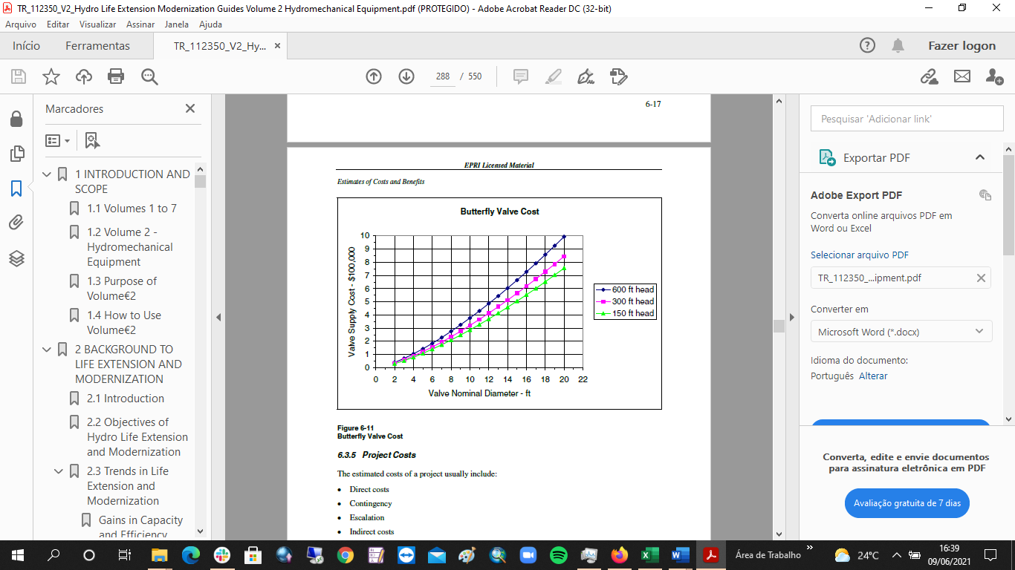

Figura 2‑1: Custos de uma válvula borboleta

(EPRI, 2000)

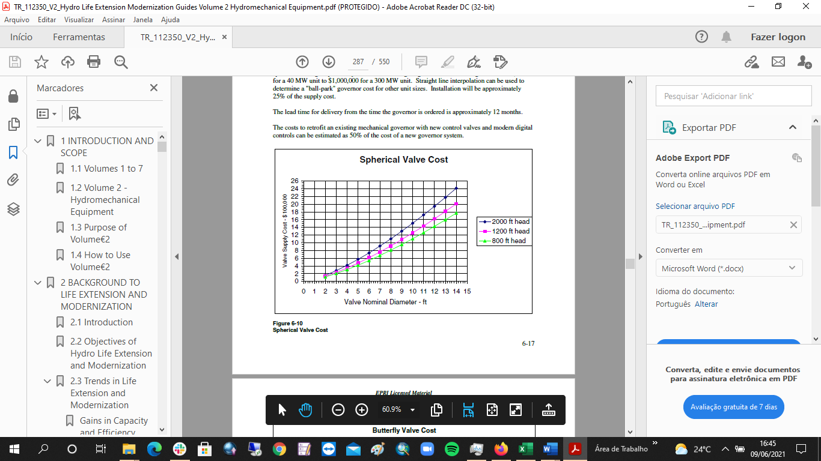

Figura 2‑2: Custos de uma válvula esférica

(EPRI, 2000)

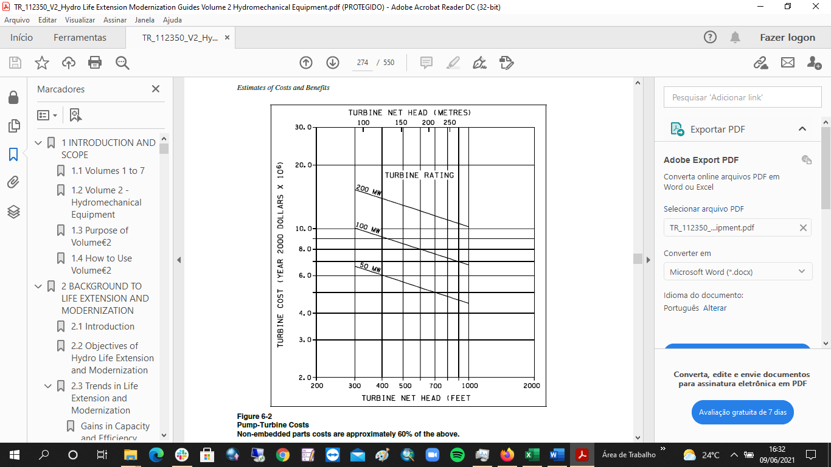

Figura 2‑3: Custos de uma turbina Francis reversível

(EPRI, 2000)

## Aspectos socioambientais

A avaliação ambiental integrada, metodologia comumente utilizada nos estudos de inventário de usinas hidrelétricas convencionais, já havia sido amplamente aplicada e foi aperfeiçoada no HERA. Mas foram introduzidas várias métricas para ampliar as discussões de *trade-offs*, e para utilização em funções objetivo, quando for o caso.

Além dessa metodologia foram retomadas as discussões sobre a metodologia Blueprint. Esse método está sendo desenvolvido em cooperação com a *The Nature Conservancy* para seleção das áreas mais relevantes ou únicas para conservação. Ferramenta de planejamento que permite a identificação de um portfólio de áreas que representam a diversidade de habitats e processos ecológicos prioritários – incluindo a manutenção da conectividade aquática – para ações de conservação e manejo numa bacia. A metodologia envolve os seguintes procedimentos, para os quais está se construindo um modelo:

* Gerar e caracterizar unidades de planejamento ao longo dos rios e na bacia de drenagem como um todo para classificação e análise
* Classificar os sistemas ecológicos de água doce - agrupar unidades de planejamento com atributos ambientais semelhantes
* Avaliar a condição ecológica/integridade de cada exemplo de sistema ecológico
* Definir metas de representatividade de cada sistema ecológico no portfólio
* Assegurar a conectividade dos exemplos de sistemas ecológicos selecionados para garantir a manutenção de processos ecológicos e ambientais como: regime de migração de peixes, fluxo e transporte de sedimentos.
* Garantir a eficiência do portfólio com a seleção da menor área e número de exemplos de sistemas ecológicos que atendam às metas de representação em uma rede conectada.

A figura a seguir ilustra uma aplicação feita para a bacia do rio Tapajós.

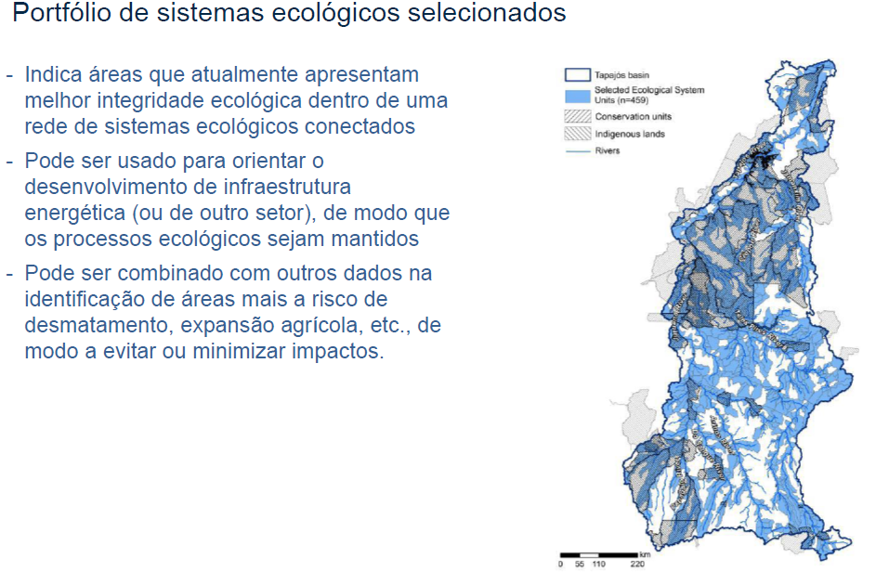

Figura 2‑1: Aplicação do Blueprint de conservação na bacia do rio Tapajós

## Gerenciamento da base de dados da pesquisa

Conforme previsto nos relatórios anteriores, a PSR criou uma pasta em sua conta oficial do Dropbox para que toda a informação seja organizada em uma estrutura de diretórios e compartilhada. Os arquivos estão sendo organizados e o link dessa pasta será disponibilizado assim que possível aos cooperados.

# Metodologia

## Desenvolvimento de algoritmos

Esta fase do projeto focou a maior parte do trabalho no desenvolvimento dos algoritmos de varredura de áreas de estudo em busca dos melhores locais para o desenvolvimento de projetos de usinas reversíveis. Esta fase inicial de varredura será denominada *screening*, e os algoritmos básicos serão descritos na seção 3.1.1.

Esses algoritmos de busca estão baseados em um conjunto de fórmulas simples que resultam em uma estimativa inicial para os custos de implantação das usinas reversíveis. Vale notar que esses custos serão refinados posteriormente na fase de engenharia, onde as estruturas serão dimensionadas e os volumes calculados em maior detalhe. As fórmulas para estimativa de custos na fase de *screening* estão descritas em detalhe na seção 3.1.4.

No capítulo 4 serão descritas as ferramentas de software implementadas para a utilização desses algoritmos em uma interface gráfica.

### Identificação de locais candidatos

Foram desenvolvidos em maior detalhe dois algoritmos para identificação de locais candidatos: busca de um local para a construção do reservatório superior nos arredores de um lago ou reservatório existente e busca de um par de locais para a construção de usinas de ciclo fechado fora da rede fluvial.

Ambos os algoritmos precisam de uma definição do que estão buscando. Uma área com topologia propícia para a construção de um reservatório menor não será necessariamente propícia para a construção de um reservatório maior. Por este motivo, os algoritmos têm como parâmetros obrigatórios de busca a potência instalada da usina e sua capacidade de armazenamento em termos de horas de geração em sua potência máxima.

Outros parâmetros obrigatórios são a área de busca e a resolução espacial da busca. A área de busca é contígua e delimitada por um polígono. A resolução é definida por um parâmetro de espaçamento entre os pontos de busca. O algoritmo inicialmente projeta os pontos de estudo em forma de um *grid* retangular dentro da área definida com o espaçamento dado como parâmetro, como ilustra a figura:

Os demais parâmetros dos algoritmos são filtros opcionais:

* Altura de queda mínima. Serão desconsiderados projetos com queda menor que este valor.
* Declividade média mínima. Serão desconsiderados projetos cuja declividade média do circuito hidráulico (altura de queda / distância horizontal) seja menor que este valor.
* Custo máximo (*Cmax*). São descartados os projetos com custo de investimento estimado *C* > *Cmax*. Uma calculadora foi programada para calcular *Cmax* partindo de estimativas simplificadas dos benefícios econômicos dos serviços vendidos pela usina reversível:

$$C_{max}=\left(R_{c}+R_{a}+p∙T_{a}∙η\right)∙ ϕ$$

$$ϕ= 1/r - 1/{({r∙\left(1+r\right)}^{T})}$$

Onde:

$R_{c}$ pagamento por capacidade (R$/kW/ano)

$R_{a}$ remuneração anual por serviços ancilares (R$/kW/ano)

*p* arbitragem esperada para preço de energia (R$/MWh)

$T_{a}$ frequência relativa de arbitragem de preços de energia (horas por ano)

$η$ eficiência do ciclo operativo completo da usina reversível (entre 0 e 1)

*r* taxa de desconto real anual

*T* vida útil da usina (anos)

*f* se multiplicada pela anuidade de um fluxo de caixa retorna seu valor presente

Em resumo, esta fórmula converte as estimativas simples dos benefícios de uma usina reversível num valor limite para seu custo total de implantação que seja economicamente viável. O propósito da fórmula é descartar projetos candidatos inviáveis nessa busca inicial.

#### Busca de local para reservatório superior nos arredores de corpos d’água existentes

O objetivo desta busca é encontrar os pontos para o reservatório superior com as menores estimativas de custo total para a usina reversível. O procedimento geral é bem simples: varrer todos os pontos, eliminando os que não passam nos filtros de queda e declividade mínimas e estimando os custos de construção da usina através de fórmulas simples para não onerar muito o processo do ponto de vista computacional.

O algoritmo para estimativa dos volumes do reservatório e as fórmulas heurísticas utilizadas neste algoritmo são descritas em maior detalhe mais adiante, na seção 3.1.4.

Deve-se notar que este algoritmo compara usinas com a mesma capacidade de geração e armazenamento, mas com quedas potencialmente bastante diferentes. Por isso é importante que sejam considerados todos os custos envolvidos, como barragens, condutos forçados e equipamentos eletromecânicos. Quando o algoritmo compara locais com quedas muito diferentes, considerara os seguintes fatores para fazer uma comparação adequada:

* O local mais elevado precisará de um volume menor de armazenamento no reservatório para a mesma energia armazenada pretendida, podendo levar a reduções no custo de sua construção.
* O local mais elevado, por sua maior altura de queda, traz reduções de custo dos equipamentos eletromecânicos (para mesma potência, quanto maior a queda, menor a vazão, logo o tamanho dos equipamentos).
* O local mais elevado estará mais distante, levando a aumentos no custo de construção do circuito hidráulico (túnel e conduto forçado, por exemplo).

Esses fatores são considerados no cálculo, descrito mais adiante.

#### Busca de local para usinas reversíveis de ciclo fechado fora da rede fluvial

Para usinas de ciclo fechado, a busca é feita de forma similar ao caso do reservatório inferior existente. A diferença é que a busca de usinas de ciclo fechado deve encontrar um par de pontos, um para o reservatório superior e um para o inferior, minimizando o custo total estimado para a construção da usina. Este procedimento é computacionalmente mais complexo, pois para cada ponto da área de busca, é necessário varrer os demais pontos, eliminando os que não passam nos filtros de queda e declividade mínimas e estimando os custos de construção da usina através das mesmas fórmulas, descritas mais adiante, na seção 3.1.4.

Deve-se notar que este algoritmo compara pares de pontos com diferentes alturas de queda entre os dois pontos. Os mesmos fatores de diferença de custos de reservatórios, equipamentos e circuito hidráulico são levados em consideração, como descrito mais adiante.

### Otimização dos limites do reservatório

A otimização dos limites dos reservatórios através do uso de programação inteira mista está sendo integrada ao módulo de usinas reversíveis HERA, conforme previsto no item 3.2 do RT1.

### Projetos de engenharia

Para a concepção de um fluxograma de procedimentos para o dimensionamento completo de uma usina hidrelétrica reversível dentro do ambiente computacional do HERA, verificou-se a necessidade de distinguir os tipos de usina segundo características específicas dos reservatórios.

Em primeiro lugar, os reservatórios foram classificados como existentes ou novos.

No conjunto de reservatórios existentes foram incluídos: (i) lagos naturais; (ii) reservatórios existentes em operação para fins de geração de energia ou outros usos; (iii) reservatórios de usinas hidrelétricas planejadas no HERA.

Nesses três casos, o contorno dos reservatórios já está definido no HERA e nenhum dimensionamento de estruturas do barramento é necessário. Apenas algumas informações básicas relacionadas às características de cada reservatório devem ser informadas para serem utilizadas nas planilhas do circuito de adução, com destaque evidente para os níveis d’água.

Os reservatórios classificados como novos foram subdivididos entre aqueles que serão implantados em rios e os que não terão conexão com a rede hidrográfica. A diferença entre eles está nos tipos de estruturas necessárias no barramento. Os reservatórios construídos em rios se assemelham àqueles das hidrelétricas convencionais, contendo estruturas de desvio e extravasão. Portanto, devem seguir o mesmo fluxo de dimensionamento aplicado no HERA para as usinas convencionais. Por outro lado, no caso dos reservatórios isolados, o fluxo é mais curto, limitando-se ao dimensionamento dos diques de fechamento.

O fluxo preliminar de procedimentos para dimensionamento das usinas reversíveis (*workflow*), apresentado no Anexo A, será testado ao longo próximo trimestre para o arranjo de engenharia piloto selecionado no item 3.4.1.

As características do arranjo básico de uma usina reversível, formado por um reservatório superior, um circuito de adução e um reservatório inferior, resultou em uma alteração conceitual no conjunto de variáveis de engenharia do HERA. Elas passaram a ser classificadas em dois grupos: gerais e específicas. As variáveis gerais estão relacionadas às estruturas do circuito de geração e a características gerais da usina. As específicas correspondem àquelas associadas a cada um dos reservatórios, cabendo ao HERA distingui-las no workflow e preencher corretamente nos campos correspondentes aos reservatórios superior e inferior.

### Volumes e custos

Os itens 3.1.4.1 a 3.1.4.3 tratam de soluções para as ferramentas de *screening*, que faz uma busca preliminar de locais candidatos em duas etapas: a primeira, em áreas extensas, denominada triagem, é baseada no conceito de *geomorphons*; a segunda busca otimizar os contornos do reservatório por programação mista linear-inteira, conforme artigo submetido a WRR (item 6.1).

O item 3.1.4.4 apresenta algoritmos de cálculo de volumes de algumas estruturas para definição dos volumes para orçamentação das alternativas no módulo de engenharia do HERA, sendo mais detalhada, portanto, que a proposta para o *screening*.

#### Função objetivo para identificação de locais candidatos (screening)

Em resposta às lacunas teóricas identificadas na pesquisa, propõe-se que as buscas para identificação dos locais candidatos sejam apoiadas por uma função objetivo baseada nos custos dos principais componentes necessários à implantação de uma UHR.

Os parâmetros selecionados para composição da função objetivo, aqui detalhados em comparação ao sugerido no artigo mencionado, estão relacionados aos quatro principais componentes relacionados aos custos de implantação de uma usina hidrelétrica reversível, mais uma quinta parcela referente a custos indiretos e outros porventura não considerados pelas simplificações das equações propostas. Representados ao longo deste item por uma unidade monetária genérica (R$), os componentes de custos sugeridos são os seguintes: impactos socioambientais (*SA*), obras civis (*OC*), equipamentos eletromecânicos (*EQ*) e conexão às infraestruturas de rede elétrica e viária (*IE*) e outros custos (*OT*).

Os componentes de custo detalhados abaixo são reunidos no somatório (*CT*) apresentado na seguinte equação.

$$CT=SA+OC+EQ+IE+OT$$

1. Impactos socioambientais

Para o componente de impactos socioambientais (*SA*) em R$, devem ser levadas em conta os impactos do empreendimento em áreas legalmente protegidas, dentre outras de interesse socioambiental. Aqui não se pretende limitar a busca a critérios de exclusão de áreas de proteção como, em geral, visto na literatura. Sugere-se a classificação dos impactos nas áreas afetadas $A_{i}$ (por exemplo, alto, médio e baixo) e a ponderação de diferentes coeficientes $K_{i}$ que representem um percentual do custo direto de obras civis, equipamentos e infraestrutura, conforme demonstrado na equação a seguir.

$$SA=(OC+EQ+IE)\left(\frac{\sum_{i}{K_{i} ×A_{i}}}{\sum_{i}{A_{i}}}\right)$$

Os valores adotados para os coeficientes $K_{i}$ devem ser discutidos por especialistas em estudos socioambientais, podendo corresponder a percentuais de custo observados em obras realizadas de usinas hidrelétricas convencionais.

1. Obras civis

No caso do componente das obras civis (*OC*, em R$), devem ser consideradas duas parcelas: uma associada aos volumes de barramento necessários ao fechamento das selas topográficas dos novos reservatórios ($V_{bar}$, em m³), e a outra aos quantitativos do circuito hidráulico de geração a ser implantado conectando quaisquer dois reservatórios, levando em conta os volumes de obras civis e o peso da blindagem dos condutos forçados (respectivamente, $V_{hid}$, em m³, e $P_{aço}$, em kg). De forma geral, nos trabalhos analisados, essa segunda parcela de custo se encontra representada apenas pela extensão do circuito hidráulico (*L*). A parcela das obras de barramento deve considerar a seção típica de uma barragem; enquanto a do circuito, as dimensões da seção do conduto e seus revestimentos. Cada uma delas deve ser multiplicada pelo seu respectivo custo unitário, respectivamente denominados $C_{bar}$, $C_{hid}$ (ambos em R$/m³) e $C_{aço}$ (R$/kg). Da mesma forma que o componente anterior, um coeficiente $K_{oc}$, sempre maior que 1, deve ser aplicado para considerar as variações das condições geológicas de cada local de forma a maximizar os custos, penalizando áreas menos adequadas às obras de engenharia. Este aspecto é ignorado em boa parte dos estudos existentes, exceto quando utilizadas análises multicritério. Neste caso, em função da escala de informação geológica disponível em mapas regionais, a princípio, não haveria ganho em subdividir o circuito de adução em mais de um trecho. A equação correspondente a esse componente é definida a seguir.

$$OC=K_{oc}∙\left(C_{bar}∙V_{bar}+C_{hid}∙V_{hid}+C_{aço}∙P_{aço}\right)$$

O coeficiente $K_{oc}$ deve ser discutido por especialistas em geologia de engenharia, ou geotecnia, e estar associado à litologia predominante na área de cada reservatório. O detalhamento matemático do volume para fechamento das selas ($V_{bar}$) deve levar em conta seções típicas de barragens de terra ou concreto de acordo com as condições locais de disponibilidade de materiais e de fundação, enquanto os quantitativos relacionados ao circuito hidráulico ( $V_{hid}$ e $P_{hid}$) devem ser determinados a partir da vazão a ser turbinada (*Q*), que é função do volume do reservatório e do ciclo operacional da usina (*Q = V/t*). Os custos ($C_{bar}$*, $C_{hid}$ e $C_{aço}$* ) devem refletir os valores unitários dos materiais de construção da barragem, dos serviços necessários à construção de circuitos hidráulicos e do fornecimento de aço para blindagem dos condutos forçados, conforme valores praticados na região em estudo.

1. Equipamentos eletromecânicos

O terceiro componente deve representar o custo dos equipamentos (*EQ*, em R$), por sua vez, associados a queda disponível entre os reservatórios (*H*, em metros) e o volume de armazenamento (*V*, em m³) dividido pela duração do ciclo operacional pretendido (*Q = V/t*, em m³/s), como na equação abaixo.

$$EQ=K_{eq}∙f\left(H,Q\right)$$

Alternativamente, a formulação pode ser feita a partir da definição do peso dos equipamentos ($P_{eq}$*,* em toneladas, t), se esse tipo de informação estiver disponível, multiplicados por um custo unitário do aço usinado ($C_{eq}$, em R$/t), conforme equação a seguir, ou ainda de uma equação obtida pela regressão de valores de bancos de dados de informações de custos reais ou de cotação com fabricantes. Em ambos os casos, na ausência de dados específicos para UHR, um coeficiente de majoração ($K_{eq}$), baseado em referências obtidas na literatura ou documentos técnicos, com valor superior a 1, pode ser aplicado aos custos de equipamentos das usinas hidrelétricas convencionais.

$$EQ=K_{eq}∙C_{eq}∙P_{eq}$$

1. Infraestrutura viária e elétrica

O componente de custo *IE*, em R$, deve considerar às distâncias relativas às infraestruturas viária (${IE}_{v}$) e elétrica (${IE}_{e}$) existentes na área de estudo. Esses parâmetros são levados em conta em alguns dos estudos pesquisados, podendo ser muito relevantes na comparação com alternativas localizadas em regiões mais isoladas. Neste caso, as parcelas correspondem ao produto das extensões aproximadas viária e elétrica ($L_{v}$ e $L_{e}$, ambas em km), que podem ser obtidas diretamente do MDE, pelos respectivos custos ($C_{v}$ e $C_{e}$, ambas em R$/km), ambos correspondentes àqueles praticados nas áreas em estudo conforme as características específicas das vias ou das linhas de transmissão existentes, resultando na seguinte equação.

$$IE={IE}_{v}+{IE}_{e}=C_{v}L_{v}+C_{e}L_{e}$$

1. Outros custos

O último componente de custo (*OT*, em R$) deve refletir não só os custos indiretos como também custos não considerados nas simplificações das equações acima propostas, tendo em vista as particularidades de cada etapa de busca e as informações disponíveis. Conforme equação abaixo, fator $K_{ot}$ deve corresponder a um percentual que represente esses outros custos.

$$OT=K_{ot}∙(SA+OC+EQ+IE)$$

#### Detalhamento dos volumes do componente de custo de obras civis (screening)

As parcelas do componente civil (*OC*, conforme equação apresentada no item anterior) podem ser definidos de maneira distintas de acordo com as etapas da metodologia de *screening* proposta. Na etapa inicial de triagem, os volumes de barramento ($V_{bar}$) e do circuito hidráulico ($V_{hid}$) podem ser representados pelos quantitativos preponderantes em cada elemento: o material de construção principal no caso da barragem (terra, enrocamento ou concreto) e as escavações, além do peso da blindagem, na parcela do circuito hidráulico. Na etapa de otimização dos reservatórios, os volumes podem ser mais detalhados, considerando materiais e serviços adicionais.

Conforme figura abaixo, $V_{bar}$ pode ser obtido por meio da integração numérica de seções trapezoidais distantes de D ao longo dos eixos identificados no perímetro do reservatório. Neste caso, a elevação da crista da barragem deve ser definida a partir da curva cota-volume do reservatório e da informação prévia do volume de armazenamento requerido, além de considerar um valor adicional para a borda livre. A seção deve corresponder a geometria típica de uma barragem de terra, enrocamento ou concreto, de acordo com a disponibilidade de material adequado na região em estudo. Da mesma forma, se houver informação disponível, a elevação da fundação da barragem deve levar em conta a camada de solo no local e as propriedades mecânicas da rocha.

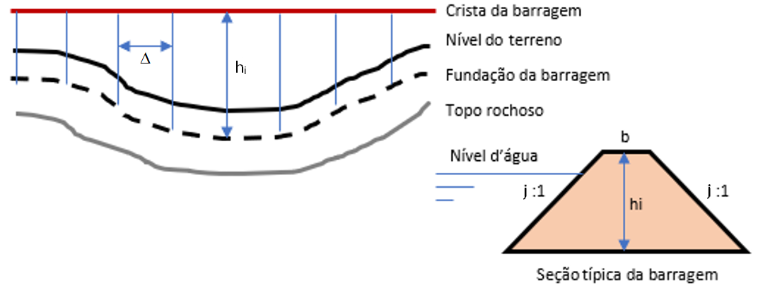

Figura 3‑1: Definição teórica do volume do barramento (*Vbar*)

Considerando essas diretrizes, o volume do barramento pode ser representado pela equação abaixo, onde: *b* é a largura da crista, correspondente à base menor do trapézio; *j* é a média entre os taludes de montante e jusante da seção; e *hi* é a sua altura na seção transversal *i*.

$$V_{bar}=Δ\sum_{i=1}^{I}{\left(b+j∙h_{i}\right)∙h_{i}}$$

Em cada seção *i*, a altura do trapézio é definida por $h_{i}={(NA}_{max}+H_{bl})-{(EL}_{i}-esp)$ onde:

${NA}_{max}$ é o nível d’água máximo do reservatório, $H_{bl}$ a altura de borda livre, ${EL}_{i}$ a cota do terreno na seção *i* e $esp$ a espessura de escavação necessária para a fundação da barragem.

Por sua vez $V_{hid}$ deve considerar a menor distância entre os reservatórios superior e inferior $L_{hid}$ e uma seção típica $A_{hid}$, por exemplo, com a geometria arco-retangular que costuma representar a escavação dos túneis.

$$V_{hid}=L_{hid}∙A_{hid}$$

Essa seção deve ser definida a partir de uma velocidade admissível ($v_{1}$) para o escoamento da vazão máxima a ser aduzida (*Q*), levando em conta as características do material da superfície de contato e as condições geológico-geotécnicas locais.

$$A=Q/v_{1}$$

O peso do aço, $P_{aço}$, por sua vez, deve levar em conta a extensão do trecho blindado, o peso específico do aço ($ρ_{a}$) e o volume total da chapa ($V_{a}$), segundo equação abaixo.

$$P_{aço} = ρ_{a}∙V_{a}$$

Esse volume, por sua vez, é dado por uma estimativa da extensão do conduto forçado blindado ($L_{a}$), o perímetro da circunferência do conduto ($π∙D_{a}$), onde $D_{a}$ é seu diâmetro e a espessura da chapa de aço ($e_{a}$).

$$V_{a}=L_{a}∙π∙D_{a}∙e_{a}$$

Por fim, o diâmetro do conduto pode ser obtido considerando-se a velocidade admissível para condutos em aço (*v2*) para o escoamento da vazão (*Q*).

$$D_{a}=2\sqrt{Q/\left(πv_{2}\right)}$$

Em cada etapa de busca, $L_{hid}$ tem pontos de referência distintos: no caso da etapa de triagem, as medições levam em conta apenas um ponto no interior de cada reservatório (PC1 e PC2), cuja geometria ainda será definida a partir da aplicação do algoritmo baseado no conceito de *geomorphons*; no caso da otimização, consideram as células do contorno do reservatório, delimitado ao fim da fase anterior, que estejam mais próximas entre si. A próxima figura ilustra esses conceitos.

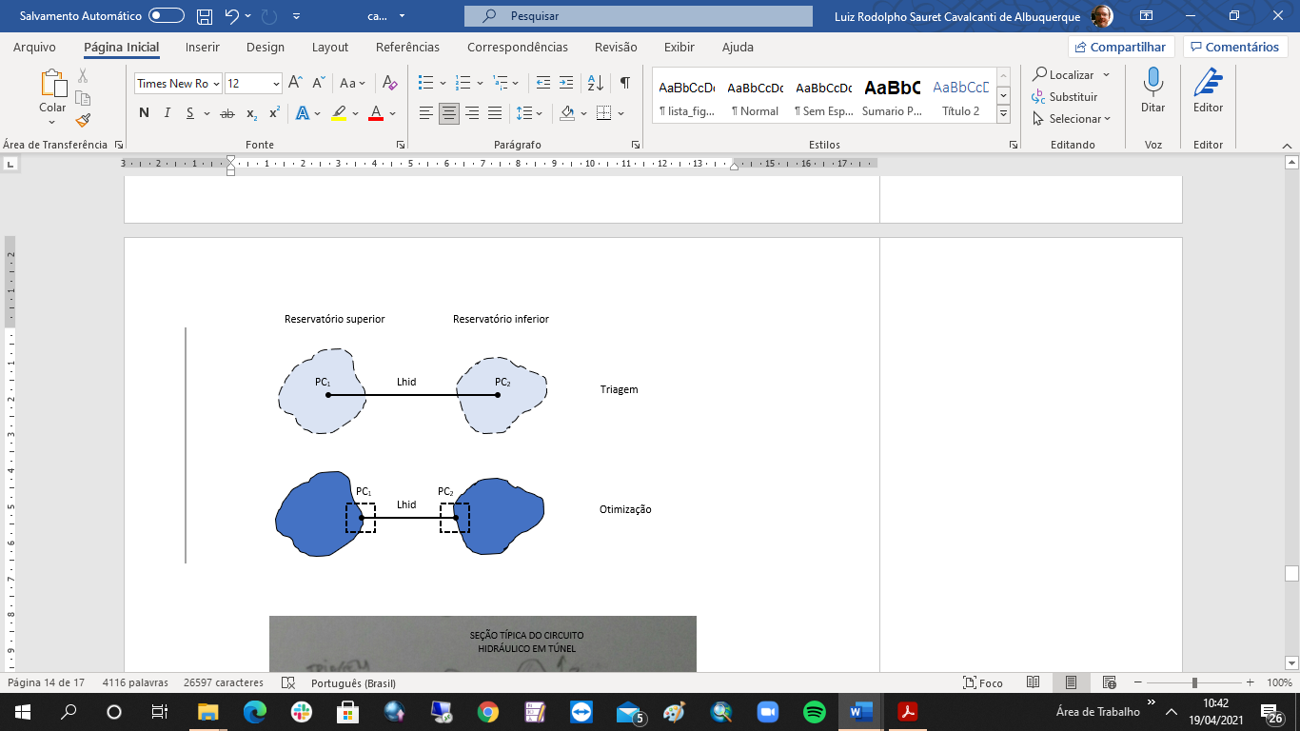

Figura 3‑2: Definição teórica do comprimento do circuito hidráulico (*Lhid*)

#### Detalhamento do componente de custo de equipamentos (screening)

No artigo submetido a WRR, utilizou-se a equação de custos eletromecânicos definida a partir de uma ferramenta de regressão simbólica baseada na Programação Genética Cartesiana Diferencial (dCGP) da Agência Espacial Europeia (ESA, 2020). Custos totais de equipamentos para diversas combinações de queda hidráulica (*H*, em m) e potência instalada (*P*, em MW) foram obtidos do conjunto de planilhas do Manual de Inventário para hidrelétricas convencionais (Eletrobras, 2007). Foram utilizadas as planilhas da forma como estão integradas no modelo HERA para um arranjo do circuito de geração composto por tomada d’água, túnel de adução e casa de força equipada com turbinas Francis do tipo vertical.

Um arquivo com custos correspondentes a 54 combinações de P e H foi produzido. Esse conjunto de valores, apresentado no Anexo B, respeitou as faixas do estado da arte das turbinas Francis, com H variando entre 100 m e 600 m, e P variando entre 40 MW e 1.280 MW. Por se tratar de uma base de dados gerada para hidrelétricas convencionais, os custos unitários foram aumentados para considerar as particularidades das UHR, divididos pela capacidade instalada para representar os valores do custo índice (em R$/kW) e atualizados de 2006 (data de referência do Manual de Inventário) para 2020. No caso da presente simulação, considerou-se que esse percentual corresponderia a custos de equipamentos auxiliares e eventuais. Para a conversão dos valores para UHR, utilizou-se um coeficiente *Keq*, conforme definido na equação apresentada no item 3.1.4.1, correspondente a 1,40 para quedas inferiores a 600m, 1,60 para quedas superiores a 800m, e valores intermediários definidos por equação linear para quedas compreendidas entre 600m e 800m.

A ferramenta de aprendizado de máquina dCGP realizou uma regressão simbólica sobre o conjunto de dados (custo índice, queda e potência), a fim de definir o componente de custo de equipamentos (R$), conforme consolidado na equação que é apresentada a seguir. As variáveis restantes são obtidas, por simplificação, a partir das diferenças de níveis d’água entre os reservatórios que compõem cada alternativa de usina (*H*, em m) e das características do armazenamento pretendido (*P*, em MW).

$$EQ= {10}^{6}∙K_{eq}\left(40+{16.5∙P}/{\sqrt{H}}\right)$$

#### Cálculo dos volumes para orçamento das alternativas de arranjo (engenharia)

Para a fase de *screening* o algoritmo para estimar o volume de material gasto na construção das barragens é uma versão simplificada do algoritmo responsável pelo cálculo desses mesmos volumes na fase da engenharia, que é a última fase do projeto, onde as estruturas de engenharia são dimensionadas e desenhadas com maior precisão.

O cálculo de volumes na fase de engenharia engloba várias outras estruturas. Nesta fase do projeto foi desenvolvido apenas o algoritmo para cálculo dos volumes relativos às barragens.

Da mesma forma que a estimativa de volumes no *screening*, o cálculo de volumes da engenharia é realizado por integração numérica percorrendo o eixo da barragem. A diferença é que aqui a área da seção da barragem é determinada geometricamente em vez de ser apenas uma estimativa com base na altura da barragem no eixo da crista. A figura a seguir ilustra a seção da barragem.

O algoritmo determina a geometria da seção seguindo os seguintes passos:

1. Traça-se a linha de superfície do terreno ao longo do eixo perpendicular ao eixo da barragem
2. Considerando a espessura do solo, traça-se a linha do topo rochoso
3. Desenha-se uma seção da barragem com base horizontal partindo da crista e seguindo para baixo, com altura exagerada, para que a base fique integralmente abaixo do solo
4. Determina-se os pontos onde a linha da seção da barragem intersecta a linha de superfície do solo e do topo rochoso
5. Com esses pontos, é possível determinar o polígono da seção e sua área

A área da seção é calculada desta mesma forma para todos os pontos ao longo do eixo, da mesma forma que o algoritmo de volumes na fase de *screening*.

## Critérios gerais

Os itens a seguir tratam dos aspectos regulatórios, dos critérios para definição das características básicas das usinas (potência instalada e volume armazenado), além das diretrizes de otimização no contexto da abordagem *top-down*.

### Cenários regulatórios

#### Introdução

O termo armazenamento de energia elétrica engloba um número substancial de tecnologias diversas cujo objetivo é armazenar energia, com vistas a posteriormente liberá-la na forma de eletricidade. A maior parte da capacidade de armazenamento de energia em todo o mundo é atualmente composta por usinas hidrelétricas reversíveis, as quais, devido às suas economias de escala (adequado tempo de resposta; rápido tempo de transição entre os modos bombeamento/ geração) e capacidade de geração em grande escala, tradicionalmente fornecem uma série de serviços de balanceamento de sistema (Gissey *et al*., 2018). Embora haja experiências deste tipo de armazenamento no mundo, muitos governos fazem investimentos nestas plantas e repassam os custos em sua integralidade aos consumidores, sem que haja um mercado competitivo.

Historicamente, o armazenamento de energia no sistema elétrico vem sendo utilizado em conjunto com os precursores da eletricidade (por exemplo, carvão; gás natural), como uma alternativa à flexibilidade da geração, sendo usado para atender aos picos de demanda. Como as energias renováveis dependentes do clima e as usinas nucleares inflexíveis assumirão uma parcela maior dos mercados de geração de eletricidade no futuro, podem ocorrer picos frequentes de excesso de oferta em momentos de baixa demanda (Gissey *et al*., 2018). As tecnologias de armazenamento de energia elétrica possuem a capacidade de armazenar esse excesso de energia e utilizá-lo para atender aos picos de demanda, proporcionando estabilidade e aumentando a robustez dos sistemas elétricos de baixo carbono (Strbac *et al*., 2012).

O armazenamento é único porque desacopla a geração de eletricidade de seu consumo, com isso, ajuda a gerenciar melhor a rede, otimiza o uso dos recursos atuais e integra as energias renováveis em grande escala. Este papel chave do armazenamento de energia o levou a ser identificado como uma tecnologia chave para o futuro, especialmente, em razão, da integração do mesmo com as fontes intermitentes de geração de energia (solar; eólica).

O armazenamento de energia compete com uma determinada forma de geração para vender eletricidade nos mercados. Uma combinação de altos custos de capital e barreiras regulatórias significa que o armazenamento de energia atualmente não é competitivo na maioria dos mercados de energia no mundo (Gissey *et al.*, 2018). Em vários países, os governos estão considerando opções para aumentar a implementação de armazenamento de energia por meio de mudanças regulatórias. As principais barreiras ao investimento em novas tecnologias de armazenamento de energia, segundo Gissey *et al*. (2018), são:

* a ausência de qualquer forma de incentivo direto para sistemas de armazenamento, ou falta de clareza dos incentivos ao investimento;
* a classificação dos sistemas de armazenamento como um gerador e não como um produtor do fluxo líquido positivo de eletricidade, resultando em desfavoráveis condições de competitividade;
* a taxação dupla, ora provendo ora consumindo energia da rede elétrica*,* dificultando o acesso à mesma;
* a falta de reconhecimento dos benefícios do armazenamento para o sistema, incluindo pagamentos de precisão pela entrega de serviços auxiliares,
* a incerteza quanto à propriedade dos ativos de armazenamento;
* a incerteza quanto à operação dos ativos de armazenamento;
* a falta de balanceamento de resposta ultrarrápida e a impossibilidade de ser remunerado adequadamente por prover serviços auxiliares;
* a exigência de processo de licenciamento ambiental complexo e incerto;
* a ausência de necessidades verificadas de armazenamento declaradas por uma fonte governamental oficial;
* as diferenças regulatórias entre os mercados, as quais, podem ocasionar distorções nos mercados nacionais de energia;
* a ausência de um planejamento e instrumentos regulatórios que levem em consideração, a relação custo-benefício do armazenamento comparado a outras fontes;
* a concorrência com outros ativos de compensação de serviços auxiliares, por exemplo energia térmica;
* a falta de reflexão política / regulatória da dependência substancial e do desenvolvimento do armazenamento para atender às necessidades do sistema elétrico atual; e
* as atitudes e declarações públicas do governo em relação ao armazenamento que podem aumentar o risco de investimento nesta tecnologia.

Para tentar vencer algumas das barreiras ao investimento nas tecnologias de armazenamento acima elencadas, em especial usinas hidrelétricas reversíveis, nesta parte do relatório, tem-se por objetivo apresentar propostas de algumas alternativas regulatórias baseadas no estudo da estrutura de mercado de energia no Brasil e no mundo. No caso do Brasil, serão estudados os documentos mais atuais sobre a modernização do setor elétrico.

Para tanto, foram estudadas as propostas de modernização do setor elétrico brasileiro, tais como, remuneração de serviços ancilares, separação entre lastro e energia, leilão multiatributo e leilão de capacidade. Todos estes temas convergem para uma discussão relevante e muito debatida em outros países, a qual, se define na criação de um mercado de capacidade para o Brasil.

As propostas regulatórias para inserção de sistemas de armazenamento com foco em usinas reversíveis, relativas aos mercados cativo e livre são apresentadas a seguir. Os estudos que subsidiaram a criação de tais propostas são apresentados nas seções 2, 3 e 4 do relatório completo sobre os aspectos regulatórios, apresentado como Apêndice deste RT4, abordando o referencial teórico sobre mercados de capacidade no mundo, leilões multiatributo e análise de impacto regulatório (AIR).

#### Propostas regulatórias para usinas reversíveis

Governos, concessionárias de serviços públicos, reguladores e outras partes interessadas no mercado de eletricidade estão inseridos dentro do contexto dos atributos que as de tecnologias de armazenamento podem trazer, considerando os futuros sistemas de energia elétrica com maior inserção de fontes de geração intermitentes (solar e eólica). Este interesse advém do fato de que as tecnologias de armazenamento têm a versatilidade em fornecer novos produtos ao sistema elétrico, como capacidade de energia e serviços ancilares.

Embora o mercado de capacidade seja um dos mais promissores mecanismos de mercado para garantir a segurança do suprimento a menor custo para o consumidor, este não é consenso entre muitos especialistas no mundo, conforme definiu o trabalho de Bhagwat *et al*. (2017).

Levando em conta que o mercado brasileiro abriu, desde a Consulta Pública 033/2017, as discussões sobre sua modernização, é imprescindível que as tecnologias de armazenamento ganhem destaque para assegurar maior segurança e confiabilidade ao sistema, bem como a fim de garantir a disponibilidade de energia elétrica a preços módicos.

Vale aqui uma consideração sobre a terminologia adotada na sequência, com base na consideração feita por EPE (2019), que pontua que o conceito mais geral de mecanismos de adequação do suprimento (mercado de capacidade, para muitos autores), englobaria os mercados de lastro cuja contratação poderia ser feita de forma centralizada ou não.

Neste capítulo, serão apresentadas três propostas com o propósito de tentar viabilizar tecnologias de armazenamento; duas destas propostas serão feitas para serem realizadas nos leilões do mercado regulado e uma delas, para o mercado livre. Há a possibilidade de que futuramente, com a abertura do mercado de eletricidade (mercado varejista), estas propostas se unam em um mecanismo único, o que tornaria este mercado muito mais simples e dinâmico. Isto poderia trazer maior competitividade para o mercado de energia elétrica, confluindo em um preço de energia mais barato.

A ideia das propostas consideradas nesta seção é trazer novos *insights* para os órgãos competentes. Não serão debatidos nesta proposta, os ciclos regulatórios envolvidos em uma Análise de Impacto Relatório (AIR), mas, uma vez consideradas estas propostas como potencial interesse para o setor elétrico, estas devem consideras no fluxo colocado anteriormente, em que consideres: (i) elaboração de uma minuta da norma; (ii) consulta ou audiência pública; (iii) tomada de decisão órgão competente; (iv) processo de fiscalização; (v) monitoramento de avaliação; (v) futuras revisões.

Vale uma ressalva da importância da AIR para trazer segurança jurídica e financeira aos possíveis investidores em projetos que envolvam novas tecnologias a serem inseridas na matriz energética nacional. Os sistemas de armazenamento de energia, em especial, as usinas hidrelétricas reversíveis devido a abundância de recursos hídricos no Brasil, se enquadram nesta categoria de novas tecnologias a serem consolidadas na matriz elétrica brasileira. Portanto, uma futura análise de impacto regulatório é relevante para, de forma assertiva, definir políticas que possibilitem a inserção destas tecnologias.

Além disso, para garantir segurança jurídica dos contratos vigentes atualmente, o tratamento de contratos legados deve ser desenhado simultaneamente com o novo mecanismo de adequação dos suprimentos (EPE, 2019).

Ademais, de forma geral, independente das alternativas propostas, para um mercado em expansão, como o brasileiro, é fundamental que haja a separação entre os produtos capacidade e energia a fim de garantir maior atratividade financeira sobre novos modelos de leilões (EPE, 2019) e que sejam criados outros mecanismos de remuneração (e.g. serviços ancilares) que possam contribuir para a segurança do sistema elétrico (Martins e Miles, 2021).

Embora os serviços ancilares estejam definidos no submódulo 21.9 do ONS e na Resolução Normativa 697/2015 da ANEEL, somente o suporte de reativos está relacionado à geração hidráulica. Além disso, esta relação é estabelecida em caráter secundário, para fins de geração incremental de energia. Portanto, a prioridade da execução de serviços ancilares para a geração térmica deve ser repensada, ampliando o horizonte de alcance destes serviços para outras formas de geração, o que permitiria a competição na mesma base com os recursos tradicionais de oferta e demanda. Isso abriria uma janela de oportunidades para as fontes de armazenamento, inclusive no tocante às usinas hidrelétricas reversíveis (UHRs).

Uma ressalva deve ser considerada para garantir o atendimento aos contratos de capacidade, se um agente participante do mercado de capacidade quiser acessar outros fluxos de receita, além da capacidade (e.g.: prestação de serviços ancilares ou comercialização nos mercados de atacado), ele deve estar sujeito a penalidades, o que implicaria em redução de receitas se a geração adquirida estiver indisponível durante um evento de estresse do sistema, conforme colocado por Martin e Miles (2021). Deve-se garantir, dentro do processo de análise de impacto regulatório (AIR), que revisões periódicas dos instrumentos normativos deste mercado, bem como, um processo de monitoramento e avaliação da eficácia do mecanismo seja estruturado, de forma a trazer transparência e segurança regulatórias e jurídicas.

Para remuneração da capacidade, enquanto os mecanismos direcionados consideram apenas uma parte do mercado, os mecanismos com base no mercado visam todo o mercado, abrangendo todos os seus participantes (European Commission, 2016). Haja vista que no Brasil existe uma separação dos mercados cativo e regulado, nesta proposta serão considerados mecanismos direcionados, a priori, podendo, em um cenário futuro de total abertura do mercado de energia elétrica, ser considerado um mecanismo com base no mercado.

Há uma outra distinção proposta pela European Commission (2016) em função do produto entregue, baseada na quantidade ou baseada no preço da capacidade entregue. Para garantir a segurança do suprimento e atendimento a ponta do sistema, no mercado cativo, através de leilões regulados, talvez seja mais interessante um mercado baseado em quantidade inicialmente, com preços mais elevados de reserva de potência e quando o mercado estiver mais maduro, este poderia ser baseado no preço. Já no mercado livre, poderia ser proposto um mercado baseado no preço, pois os consumidores deste mercado já estão habituados à volatilidade característica de um mercado aberto.

Seja no mercado cativo ou livre, as metodologias de determinação do requisito de capacidade como definido por EPE -DEE-NT-037/2021 podem e devem ser usadas (VaR, CVaR ou LOLP).

Na sequência serão apresentadas duas alternativas propostas para viabilizar as fontes de armazenamento de energia, em especial, as hidrelétricas reversíveis, no mercado cativo: a Proposta 1 será de um Leilão de Capacidade e a Proposta 2 de um Leilão Multiatributo. Por fim, para o mercado livre, será apresentada a Proposta 3 de um Mercado de Capacidade.

##### a) Mercado cativo

Como mencionado anteriormente, talvez seja mais seguro, à princípio, definir um mecanismo baseado em quantidade, inicialmente. Este mecanismo poderia ser feito através da definição de uma reserva estratégica, com uma reserva de capacidade formada fora dos mercados de energia e somente ativada se o fornecimento no mercado livre não for capaz de atender a demanda.

Outra opção seria estabelecer um mercado de capacidade com comprador centralizado, se situando em uma abordagem ampla e baseada no volume. Todos os participantes do mercado poderiam ser autorizados a participar do certame, com sua capacidade garantida. O volume necessário seria determinado antecipadamente pelo Operador Nacional do Sistema e o preço seria determinado pelo mercado (preço de compensação nos leilões de capacidade).

Para fins de cálculo da remuneração, caso a reserva estratégica fosse acionada, esta poderia se basear no preço de desequilíbrio proposto pela European Commission (2017).

Nas subseções a seguir, serão apresentadas, a propostas 1 e 2, relativas ao Leilão de Capacidade e ao Leilão Multiatributo.

###### *Proposta 1 - Leilão de Capacidade*

O objetivo fundamental de um mercado de capacidade é fornecer o montante de capacidade que otimize (minimize) a duração dos apagões. Este problema é chamado de problema de adequação, o qual, os mercados de capacidade tentam resolver (Cramton *et al*., 2013). O cerne deste problema é estabelecer o *trade-off* entre mais capacidade e mais apagões.

Quanto à definição de tal montante demandado, assim, como no leilão de capacidade definido pela Portaria nº 518, 2021, este deve ser determinado pelo Ministério de Minas e Energia (MME), a partir de estudos promovidos pela Empresa de Pesquisa Energética (EPE) e pelo Operador do Sistema Elétrico Nacional (ONS), respeitando os critérios gerais de garantia de suprimento estabelecidos pelo Conselho Nacional de Política Energética (CNPE), respeitando o *trade-off* mencionado anteriormente.

Diferentemente do leilão definido pela Portaria nº 518 (2021) que permite uma receita fixa (RF) para sistemas termelétricos com inflexibilidade operativa de geração anual na faixa entre 10% e 30%, em um leilão com a participação de sistemas de armazenamento, esta inflexibilidade poderia ser ainda mais restritiva, até um limite 10%. Isto faria com que os empreendedores participantes do Leilão de Capacidade tendessem a considerar o armazenamento como uma alternativa de aumentar sua flexibilidade. Assim, haveria uma tendência de implementação de sistemas híbridos, inclusive renováveis intermitentes com baterias e empreendimentos de hidrelétricas reversíveis, que é “híbrida por natureza”).

Esta é uma experiência que já vem sendo adotada nos Leilões dos Sistemas Isolados (EPE-DEE-NT-065/2020-r1), sendo que a diferença deste leilão para o Leilaão de Capacidade definido pela Portaria nº 518 (2021) é que o empreendedor deve entregar além da capacidade máxima de potência **(Pdmax), a energia totalmente flexivel, para suprir toda a carga.** Assim, as premissas de operação devem atender a uma flexibilidade de entrega de potência e energia de 100%, durante 24 horas por dia, sete dias por semana (condição de disponibilidade 24/7). Esta condição exige que o sistema possua uma reserva de combustível para paradas de manutenção com a RF que será de exclusiva responsabilidade do vendedor e deverá abranger, entre outros custos, os custos para operação contínua e despacho a qualquer momento. Para garantir esta determinação, no contrato, deveria haver no Leilão dos Sistemas Isolados, uma cláusula de abatimento ou ressarcimento da Receita Fixa (RF) por Indisponibilidade e/ou Restrição Operativa.

Nos Leilões dos Sistemas Isolados, para se atender a esta premissa, há uma alternativa em estudo para operação nestes sistemas que é a utilização de armazenamento de energia em complemento aos grupos de geradores a diesel (EPE-DEE-RE-023/2018-r3). Este tipo de sistema híbrido faz sentido nos Sistemas Isolados, porque há uma infraestrutura de diesel criada para atender a este sistema. No caso dos leilões no sistema Interligado Nacional, as fontes híbridas poderiam ser renováveis operando com baterias ou usinas hidrelétricas reversíveis.

Esta é uma proposta cujas externalidades ainda são consideradas de forma “ad hoc”, que tende a rejeitar a priori soluções alternativas de fornecimento de energia, (Leite e Calili, 2021), apesar de se ter um ganho em relação aos leilões hoje realizados no país. Assim, há a necessidade de se criar um modelo que considere, de forma integrada dentro do leilão, não somente aspectos relativos ao custo de produção da energia e potência, mas também atributos de confiabilidade e outros atributos de projetos (como impactos ambientais e sociais, por exemplo).

No sentido de criar uma solução ao tratamento “ad hoc” em leilões de energia, surge o conceito de leilão multiatributos, em que uma proposta para inserção de fontes de armazenamento de energia, inclusive usinas hidrelétricas reversíveis, é considerada. Esta é uma metodologia que tende a considerar a análise custo-benefício para quantificar as vantagens de uma tecnologia ou política por meio de índices de comparação.

Na seção seguinte será apresentada a segunda proposta, considerando a possiblidade de se implementar um Leilão Multiatributo no Brasil.

###### *Proposta 2 - Leilão Multiatributo*

Antes de qualquer coisa, vale uma ressalva; a proposta aqui apresentada, embora promissora, ainda está num estágio bem inicial de discussão. A ideia é trazer *insights* para os agentes e os tomadores de decisão com fins de aprimoramento desta proposta.

Os atributos considerados nesta proposta têm por base, além dos propostos por Celestino (2017), PSR e LACTEC (2014) e Leite e Calili (2021), outros atributos relacionados aos serviços ancilares, que podem trazer maior confiabilidade para o sistema. Faz-se necessário lembrar que os atributos propostos por estes autores são: Atendimento à ponta do sistema elétrico; Despachabilidade; Custos de transmissão; Localização; Tempo de implementação; Impacto Ambiental; Impacto Social.

A opção de considerar os serviços ancilares como atributos a serem avaliados em um Leilão Multiatributo se baseia no fato de que, nos estudos prévios sobre serviços remuneráveis para sistemas de armazenamento e usinas hidrelétricas reversíveis, estes tipos de serviços sistêmicos são sempre citados.

Para incorporação dos atributos, foram consideradas as metodologias propostas por PSR e LACTEC (2014) e Leite e Calili (2021), porém, ao invés de se considerar uma parcela adicional ao índice custo-benefício (ICB) calculado, considerou-se um índice benefício- custo, onde todos os atributos são monetizados. Esta metodologia está em linhas com o “Guia Geral de Análise Socioeconômica de Custo-Benefício de Projetos de Investimento em Infraestrutura”, de março de 2021, publicado pelo Ministério da Economia.

A proposta consiste em apresentar uma fórmula para a valoração financeira de determinados atributos que podem estar envolvidos em leilões de energia multiatributo, a fim de permitir a livre competição entre diversas fontes de energia participantes destes leilões, sem qualquer discriminação.

IBC $= \frac{\frac{R\$}{Wh} . E_{G} + \frac{R\$}{W} . { L}_{cap} + \frac{R\$}{Wmed} . { L}_{prod}+ \frac{R\$}{Wh} . ResOp+ \frac{R\$}{VArh} . SupQ }{I+\frac{R\$}{"Conf"} ."Conf"+\frac{R\$}{min}. { t}_{resp}+\frac{R\$}{t {CO}_{2 eq}} .{ E}_{GEE} +\frac{R\$}{ha}. { A}_{util}}$

Onde:

- Energia gerada (Wh);

- Lastro de capacidade (W);

- Lastro de produção (Wmed);

- Confiabilidade (unidade de );

- Reserva operativa (unidade de );

- Suporte de Reativos gerados (“absorção dos reativos”);

$I$*-* Investimento da planta na data do leilão, considerando os custos de impactos sociais e os custos de O&M;

- Tempo de resposta do *Black Start* (min);

- Emissão de gases de efeito estufa ();

- Área útil (ha).

Todas variáveis acima descritas (atributos), exceto *I*, seriam definidas a priori, conforme as características de cada tecnologia e estudos de garantia de entrega daqueles montantes. Para cada uma, deveria haver um processo de mensuração bem definido. Neste modelo, há incentivo para que se tenham investimentos em sistemas híbridos. Por exemplo, uma planta solar que não consegue entregar valor para o atributo confiabilidade, pode inserir no seu projeto, um sistema de armazenamento a fim de aumentar o valor deste atributo.

Os valores R$/Wh, R$/W, R$/WMed, R$/VAr, R$/”Conf”, R$/min, R$/tCO2eq, R$/ha seriam definidos pelo governo, sendo aqui denominados, “fatores de remuneração”. Este é ponto que pode causar muitas discussões, pois cada investidor pode tentar influenciar o governo a remunerar os atributos que trazem maior valor para o seu projeto.

Outra forma de um atributo se tornar mais competitivo no leilão, é reduzir o custo *I*, que considera investimento da planta na data do leilão, considerando os custos de impactos sociais e os custos de O&M. A ideia é se ter um proxy do valor social presente líquido (VSPL), proposto pelo Ministério da Economia (2021), mas sem considerar as receitas, as quais, devem estar inseridas aos benefícios (numerador da equação anterior).

A definição dos próprios atributos a serem considerados nos leilões carece de uma discussão mais ampla e modelos mais simples da equação acima poderiam ser utilizados inicialmente e, conforme houvesse um maior amadurecimento do mecanismo proposto, outros atributos poderiam ser considerados. Sugere-se, a priori, que se considere como Benefícios, apenas os atributos de Energia gerada (Wh), Lastro de capacidade (W) e Lastro de produção (Wmed) e como Custos, apenas os Investimentos na planta na data do leilão, considerando os custos de impactos sociais e os custos de O&M.

Nesta seção foram apresentadas as duas propostas para o mercado cativo. Na próxima seção, será apresentada a proposta para o mercado livre que seria um mercado de capacidade baseado na livre negociação.

##### b) Mercado livre

###### *Proposta 3: Mercado de Capacidade*

Para o mercado livre seria interessante, que o mercado fosse baseado em preço (European Commission, 2016), inicialmente, considerando que os pagamentos da capacidade almejada para plantas específicas representam um mecanismo direcionado e baseado em preços. Assim, o ONS, juntamente com o ministério ou regulador determinariam o preço da capacidade. Normalmente, apenas um grupo de participantes do mercado, como operadores de uma determinada tecnologia de geração (por exemplo, usinas flexíveis para suprir a demanda de pico) recebem pagamentos de capacidade.

Num cenário futuro, quando o mercado de capacidade estivesse mais maduro, poderia ser proposto um mecanismo de remuneração com obrigações de capacidade descentralizada, em que os fornecedores são obrigados a contratar capacidade suficiente para atender com segurança, ao consumo de seus clientes.

Num cenário ainda mais a frente, quando o mercado estivesse mais aberto no Brasil, poderia ser adotado um mecanismo de remuneração de capacidade com base no mercado, abrangendo todo o mercado e baseado no preço. O preço seria definido por uma autoridade central em um nível que deveria fornecer receita adicional para remunerar os participantes do mercado por seus custos fixos. Embora o ONS ficasse com a responsabilidade de definir a demanda de mercado, o preço seria definido pelo mercado, por meio da livre concorrência.

Neste caso, também há a necessidade de que o contrato possua uma cláusula de abatimento ou ressarcimento da Receita Fixa (RF) por Indisponibilidade e/ou Restrição Operativa.

As plantas que participam de uma reserva estratégica podem ser autorizadas a participarem dos mercados atacadistas de energia ou dos mercados de reserva de equilíbrio, mas estariam sujeitas a penalidades, caso não atendessem a seus contratos. Haveria também a possibilidade de honrar seus contratos através da compra de capacidade de outros participantes do mercado através de um mercado *spot*.

Assim, como proposto pela EPE (2019), pode-se adotar os três mecanismos propostos: (i) Reserva Estratégica, cujo processo de remuneração seria baseado em um pagamento fixado às unidades provedoras de tal reserva; (ii) Obrigação de Capacidade Ex Ante, em que a capacidade requerida pelo sistema é determinada por uma autoridade central, a qual definiria quais distribuidoras e comercializadoras de energia adquiriram tal volume de capacidade por meio de um contrato ex-ante; e (iii) Obrigação de Capacidade Ex Post – a única diferença em relação a (ii) é que o montante a ser contratado é conhecido a posteriori.

Talvez um mercado para serviços ancilares integrado ao mercado de capacidade, como acontece no Reino Unido, trouxesse fontes de receitas importantes que tornassem viáveis, as fontes de armazenamento, inclusive as reversíveis que ainda não possuem um custo efetivo ao sistema elétrico brasileiro. Pelo menos, atributos de Confiabilidade poderiam ser definidos como produtos. Neste mecanismo há a entrega de um volume físico de capacidade quando ocorre risco de segurança de suprimento ao sistema. O preço de exercício (*strike* price) de uma opção é estabelecido como sendo uma medida de segurança do suprimento, colocando um teto de preço no mercado. Este produto seria um derivativo, que serviria como um *Hedge* para o mercado. Esta é uma grande tendência dos mercados mais modernos de eletricidade, que por serem mais líquidos, assemelham-se ao mercado de *commodities*.

Além disso, outros serviços ancilares poderiam ser considerados, bem como outros produtos, como a resposta a demanda, talvez no médio prazo, pois para a definição da linha base, estudos da dinâmica do mercado de capacidade deveriam ser considerados.

Em relação a caracterização e quantificação da oferta de lastros para cada fonte, a princípio, poderia ser utilizada a mesma premissa estabelecida por EPE e MME (2021), na qual, foram definidos dois produtos que caracterizam a entrega de capacidade: o lastro de capacidade (em MW), que é caracterizado por entrega garantida de potência de curto prazo; e o lastro de produção (em MWmed), que é mensurado através de uma *proxy* da garantia física dos empreendimentos.

Em relação a fontes consideradas, não deveria haver discriminação, permitindo além das fontes intermitentes (solar e eólica), fontes termelétricas, fontes hidrelétricas (EPE e MME, 2021), tecnologias de armazenamento, inclusive as usinas hidrelétricas reversíveis.

#### Considerações sobre as propostas

As três propostas aqui apresentadas anteriormente devem ser discutidas com os representantes de todos os agentes envolvidos no processo. Além disso, os órgãos de planejamento (EPE e ONS), bem como os órgãos reguladores do mercado de energia (ANEEL e ANP) devem ser envolvidos em tal discussão. Vale ressaltar, mais uma vez, que esta é uma proposta preliminar e que carece de maiores discussões e aprofundamento.

### Regras de operação para os reservatórios

Os critérios relacionados à operação dos reservatórios serão aplicados de acordo com o grau de detalhamento dos dados disponíveis nas fases de busca de potenciais (*screening*) e de engenharia.

Para o *screening*, deve se obter o volume de armazenamento necessário a partir da potência a ser instalada (em MW) e do tempo de geração (em horas). O volume a ser utilizado na busca por reservatórios no terreno considera um fator para acrescentar ao valor calculado uma parcela referente ao volume morto.

Com a definição dos limites dos reservatórios, é possível gerar curvas cota x área x volume e, a partir delas, obter as elevações correspondentes ao nível d’água mínimo operativo.

Após o dimensionamento das estruturas de engenharia, as características básicas dos reservatórios podem ser ajustadas considerando, por exemplo, caracterísiticas específicas da topografia local na definição do volume morto e a submergência das tomadas d’água na definição do NA mínimo.

Os algoritmos relacionados a essas definições estão em desenvolvimento.

### Dimensionamento de energia e armazenamento

Para o dimensionamento das usinas reversíveis, conforme mencionado no item anterior, estabeleceu-se como dados de entrada a potência instalada (em MW) e o ciclo de geração (em horas). A partir deles, calcula-se o volume a ser armazenado e a vazão a ser turbinada ou bombeada, considerando rendimento dos equipamentos de geração iguais a 88% e uma perda de carga de 5%.

Em um primeiro momento, durante a fase de *screening*, a queda considerada disponível corresponde, por simplificação, a diferença entre as elevações dos níveis máximos operativos dos reservatórios superior e inferior.

No módulo de engenharia, a definição da queda líquida pode ser refinada considerando a variação de níveis dos reservatórios, rendimentos típicos de acordo com a configuração eletromecânica selecionada e perdas de carga calculadas em planilha.

### Otimização para estudos de alternativas

No relatório anterior, foram apresentadas análises com relação à inserção de usinas hidrelétricas reversíveis (UHR) no Sistema Interligado Nacional (SIN) em um horizonte de planejamento de 20 anos. Para isso, foram considerados candidatos de UHRs com capacidade de armazenamento de um dia, uma semana e um mês de produção equivalente à capacidade instalada para a expansão do SIN pelo modelo OptGen. Nos casos simulados, percebeu-se a preferência do modelo de otimização de selecionar para a expansão do SIN usinas de 24h em algumas regiões.

Por esse motivo, nesse trimestre, buscou-se verificar se a preferência do sistema por usinas de menor capacidade se confirmava para usinas ainda menores. Buscou-se então fazer simulações com projetos de 4, 6, 8, 10, 12, 16 e 24h de capacidade de armazenamento.

Ao contrário do relatório anterior, em que usamos estimativas do Gesel para os custos de investimento dos projetos de reversíveis, nesse pudemos estimar os valores de CAPEX a partir de uma versão inicial do software Hera. Nessa versão do Hera, foi possível identificar localizações em que um determinado projeto teria menor custo a partir de uma área pré-selecionada, que nesse caso foi uma sessão da borda do reservatório de Sobradinho.

O custo de investimento de cada projeto, nessa versão, é calculado a partir da soma do custo dos equipamentos eletromecânicos, custo de escavação do túnel e custo da barragem para formar o reservatório superior, uma vez que o reservatório inferior neste exercício foi o próprio lago de Sobradinho. Em média, os custos dos equipamentos eletromecânicos foram superiores às obras civis. Essas parcelas, contudo, dependem bastante da topologia do local do reservatório e de seu tamanho. Percebe-se que a participação do custo dos equipamentos em relação aos custos totais diminui com o aumento da capacidade de armazenamento de energia para uma mesma potência.

Com essa segmentação de custos, foi possível perceber também que, para a maioria dos projetos analisados, houve pouca variação nos custos de equipamento e de túnel para valores diferentes de capacidade de armazenamento e uma mesma potência. Nesses casos, a maior variação foi o custo da barragem. Isso ocorreu porque o local de menor custo calculado pelo HERA para esses projetos era basicamente o mesmo, com uma pequena variação nos valores de queda.

Contudo, para os projetos com potência de 1000 MW e capacidade de armazenamento de 16h e 24h, o local de menor custo foi modificado, já que para construir o reservatório necessário para esses projetos o custo de barragem começou a ficar muito alto. Nesse novo local, a queda era mais baixa, porém a topologia permitia a construção de um reservatório maior com o uso de menos construção civil. Com essa menor queda, aumenta-se o custo com equipamentos eletromecânicos para prover a mesma potência, porém há uma redução considerável no custo de barragem, o que torna o projeto total mais barato.

A construção de projetos no mesmo local e depois a mudança para outro local no caso de projetos com capacidade de armazenamento de 16 e 24h pode ser vista na figura abaixo. A figura mostra em baixo os projetos de 4h e 10h com potência de 1000 MW e em cima os projetos de 16h e 24h com a mesma potência dos anteriores. Como pode ser visto, os reservatórios dos projetos de 4h e 10h e os de 16h e 24h ocupam posições sobrepostas.

Os formatos individuais de cada um desses projetos são mostrados nas figuras abaixo.

|  |  |
| --- | --- |
|  **|  **|
|  **|  **|

Foram avaliados projetos de 500 MW e 1000 MW de capacidade para os valores de energia armazenada mencionados. Os custos resultantes dos projetos em cada caso foram os seguintes:

|  |  |  |  |
| --- | --- | --- | --- |
| UHR | Armazenamento | Capacidade (MW) | CAPEX (R$/kW) |
| 1 | 4 h | 500 | 1803 |
| 2 | 6 h | 500 | 1839 |
| 3 | 8 h | 500 | 1897 |
| 4 | 10 h | 500 | 1933 |
| 5 | 12 h | 500 | 1987 |
| 6 | 16 h | 500 | 2092 |
| 7 | 24 h | 500 | 2377 |
| 8 | 4 h | 1000 | 1742 |
| 9 | 6 h | 1000 | 1793 |
| 10 | 8 h | 1000 | 1855 |
| 11 | 10 h | 1000 | 1910 |
| 12 | 12 h | 1000 | 1984 |
| 13 | 16 h | 1000 | 2273 |
| 14 | 24 h | 1000 | 2335 |

Um maior detalhamento na obtenção desses projetos no software Hera é dado na seção de “Desenvolvimento de Estudos”.

Considerando esses projetos candidatos, foi feita a simulação do plano de expansão do SIN para 2040. Como todas essas usinas foram construídas na mesma área próxima do reservatório de Sobradinho, foi adicionada a restrição ao software Optgen de que só seria possível incluir um dos projetos candidatos. Como resultado, o sistema inseriu a usina 8, que tem 4h de capacidade de armazenamento e potência de 1000 MW.

Esse resultado reforça o resultado do relatório anterior de haver preferência por projetos com menores capacidades de armazenamento, que apresentam um menor custo de investimento para uma mesma potência instalada. Além disso, houve uma escolha por uma reversível de maior potência (1000 MW), que se beneficia de uma economia de escala, apresentando um menor custo por kW.

Para o próximo relatório, serão feitas novas simulações considerando projetos em outros locais e subsistemas. Esses projetos também serão modelados utilizando o software HERA como parte da metodologia *bottom-up*.

## Meio ambiente

O ambiente do HERA já dispõe de ferramentas para desenvolver uma Avaliação Ambiental Integrada (AAI) nos moldes propostos pelo Manual de Estudos de Inventário. Esse módulo do HERA está sendo adaptado para avaliação das usinas reversíveis no contexto de uma bacia hidrográfica ou conjunto de sub-bacias, se houver sistemas de transposição de vazões.

Como já apresentado no último relatório essa metodologia foi desenvolvida pela *The Nature Conservancy* - TNC é uma ferramenta de planejamento que permite a identificação de um portfólio de áreas que representam a diversidade de habitats e processos ecológicos prioritários – incluindo a manutenção da conectividade aquática – para ações de conservação e manejo numa bacia. Essa é mais uma alternativa que se está pesquisando e desenvolvendo para aplicação em projetos no Brasil e eventualmente em outros países. A principal contribuição ao componente ambiental da metodologia é evitar que áreas estratégicas para a manutenção processos ecológicos e importantes do ponto de vista da conservação sejam considerados para o aproveitamento de usinas hidrelétricas convencionais ou reversíveis.

O *Blueprint* para conservação é uma metodologia usada globalmente pela TNC para planejar áreas de conservação em função da heterogeneidade de variáveis-chave, que serve como proxy da variabilidade de ecossistemas e o estado de conservação das mesmas. É uma metodologia complexa que envolve diversos algoritmos de geoprocessamento e análise espacial (clusters), tais como:

* Criação das Unidades de Planejamento (UP) preliminares
* Criação das Unidades Agregadas (UA) via clusterização espacial
* Adaptação das UPs às UA para a geometria final das UPs
* Clusterização e classificação das UPs

A incorporação desse método permite também que efeitos cumulativos e sinérgicos com empreendimentos de outros setores integrem a abordagem ambiental. Os principais passos dessa metodologia podem ser resumidos pelas atividades de:

* Geração e caracterização de unidades de planejamento ao longo dos rios e na bacia de drenagem como um todo para classificação e análise;
* Classificação dos sistemas ecológicos de água doce - agrupar unidades de planejamento com atributos ambientais semelhantes
* Avaliação da condição ecológica/integridade de cada exemplo de sistema ecológico
* Definição de metas de representatividade de cada sistema ecológico no portfólio
* Determinação e definição da conectividade sistemas ecológicos selecionados para garantir a manutenção de processos ecológicos e ambientais como: regime de migração de peixes, fluxo e transporte de sedimentos.
* Manutenção da eficiência do portfólio com a seleção da menor área e número de exemplos de sistemas ecológicos que atendam às metas de representação em uma rede conectada.

Esse desenvolvimento se iniciou no P&D do HERA e está em fase de conclusão para ser aplicado como mais uma alternativa para avaliação das usinas reversíveis. Um dos principais elementos de análise da metodologia é a definição das Área do Rio Ativa – ARA.

O *framework* de conservação da Área do Rio Ativo fornece uma base conceitual e espacialmente explícita para a avaliação, proteção, gestão e restauração de ecossistemas de água doce e áreas ribeirinhas. O framework identifica cinco subcomponentes principais da área ativa do rio:

* zonas de contribuição de material,
* cinturões de meandros,
* áreas úmidas ribeirinhas,
* planícies aluviais e
* terraços. Essas áreas são definidas pelos principais processos físicos e ecológicos associados e explicados no contexto do continuum da bacia hidrográfica superior, média e inferior no documento da estrutura da ARA (Smith et al. 2008)

No *Blueprint* de conservação, na etapa de definição das métricas de conservação das Áreas de Planejamento, é dada uma ênfase especial à conservação das áreas ativas dos rios. O processo de delimitação automática das Áreas Ativas dos Rios, de uma determinada bacia hidrográfica, é composto por um conjunto de modelos de geoprocessamento, executadas em uma determinada ordem, onde cada etapa do processo fornece as entradas para a próxima etapa.

O *framework* de delimitação do ARA, em processo de integração no HERA, se baseia em um conjunto de modelos implementados na *Toolbox* *ARA_3SC_Toolbox_June2010,* da TNC*.*Esta Toolbox foi implementada no software comercial *ArcGIS*, da *ESRI*.   
Por se tratar de uma *toolbox* de um produto comercial, o que não é desejável para ser integrado ao HERA, pelo fato do *Core* do HERA ter sido desenvolvido com soluções de software livre (*open source),* em um primeiro momento, buscou-se estudar o funcionamento da Toolbox no ambiente do ArcGIS, para posteriormente migrá-lo para uma solução livre. A integração da Toolbox ao HERA, foi definido como um processo de 3 etapas:

1. Execução da *Toolbox* *ARA_3SC_Toolbox_June2010* no ambiente *ArcGIS,* usando como caso exemploa bacia do rio Ivaí, situado no estado do Paraná.
2. Migração da *Toolbox* para em ambiente *open source*.
3. Integração da nova *Toolbox* ao software HERA.

A primeira etapa do processo foi concluída e os seus passos estão detalhados mais abaixo.   
Nesta etapa contamos com o importante apoio do Paulo Petry e das autoras da toolbox, Arlene Olivero e Analie Barnett, todos da TNC, no detalhamento do processo de delimitação das Áreas Ativas de Rios e no esclarecimento de dúvidas pontuais a respeito de alguns dos modelos definidos na *Toolbox*.

A segunda etapa do processo de integração foi recém-concluída. Esta etapa consistiu de 2 passos:

1. **Definição do ambiente de desenvolvimento**: escolha do ambiente de desenvolvimento e da(s) biblioteca(s) de geoprocessamento livre(s) que serão usadas. O ambiente de   
   desenvolvimento escolhido foi o *Eclipse* (*<https://www.eclipse.org/>*), a linguagem de   
   programação o Python (<https://www.python.org/>) e a biblioteca de geoprocessamento o *GRAS GIS* ([*https://grass.osgeo.org*](https://grass.osgeo.org/)*)*
2. **Implementação dos modelos da Toolbox:** este passo foi concluído com a migração dos 6 modelos definidos na Toolbox da TNC.

A terceira e última etapa do processo de migração, que consiste na integração do framework de delimitação do ARA ao ambiente do HERA será iniciada nas próximas semanas.

A *Toolbox* *ARA_3SC_Toolbox_June2010,* é composta pelos processos detalhados abaixo:

* Pré-processamento

Na etapa de pré-processamento ou preparação dos dados, é utilizado um Modelo Digital de Elevação (MDE), da bacia de interesse, para inferir e classificar a ordem da rede de drenagem, através da aplicação de um conjunto de ferramentas de geoprocessamento bem conhecidos na literatura.

* Construção do mapa de custo de escoamento lateral da água

Esta etapa consiste em gerar para cada classe de tamanho de rio definida na etapa anterior, o mapa de custo de escoamento lateral da água, baseado na declividade do terreno. Quanto maior a declividade, maior o custo ou esforço de escoamento de água para as áreas vizinhas dos rios.

* Reclassificação dos mapas de custo de escoamento lateral da água

Nesta etapa do processo, para cada mapa de custo de escoamento gerado na etapa anterior, aplica-se um filtro (valor limiar) a fim de delinear as zonas ribeirinhas e as zonas alagáveis da rede hidrográfica da bacia*.* As zonas alagáveis se referem às zonas ribeirinhas que estão mais suscetíveis a permanecerem molhadas, como resultado de grande volume de água subterrânea e do escoamento superficial vindo das áreas subjacentes mais altas.

* Criação do mapa de índice de umidade

Nesta etapa é construído um mapa do índice de umidade da bacia hidrográfica, com base na declividade do terreno e do acúmulo de fluxo superficial de água (área de drenagem de cada ponto da bacia). O índice de umidade é obtido pela relação: *acúmulo de fluxo/declividade do terreno*.

* Refinamento do mapa das zonas alagáveis

Neste passo, toma-se o mapa do índice de umidade gerado na etapa anterior, aplica-se um filtro (valor limiar) a fim de delimitar as áreas permanentemente molhadas. Estas áreas são então combinadas com o mapa das zonas alagáveis gerados no passo 2.

* Construção do mapa das zonas de contribuição de material

Neste passo, é gerado o mapa das zonas de contribuição de material da Área Ativa do Rio.   
O propósito deste mapa é o de capturar as áreas que não pertencem às zonas alagáveis e as zonas ribeirinhas, mas que, no entanto, contribuem ativamente no processo de erosão dos rios, através do transporte de sedimentos.

### Área Ativa do Rio

#### Introdução

O *framework* de conservação da Área do Rio Ativo (ARA), fornece uma base conceitual e espacialmente explícita para a avaliação, proteção, gestão e restauração de ecossistemas de água doce e áreas ribeirinhas. O framework identifica cinco subcomponentes principais da área ativa do rio: 1) zonas de contribuição de material, 2) cinturões de meandros, 3) áreas úmidas ribeirinhas, 4) planícies aluviais e 5) terraços. Essas áreas são definidas pelos principais processos físicos e ecológicos associados e explicados no contexto do continuum da bacia hidrográfica superior, média e inferior no documento da estrutura da ARA (Smith et al. 2008)

Figura 3‑3: Rede de drenagem inferida: rios grandes, médio e cabeceiras

No *Blueprint* de conservação, na etapa de definição das métricas de conservação das Áreas de Planejamento, é dada uma ênfase especial à conservação das áreas ativas dos rios.

#### Delimitação da Área Ativa do Rio

O processo de delimitação automática das Áreas Ativas dos Rios, de uma determinada bacia hidrográfica, é composto por um conjunto de modelos de geoprocessamento, executadas em uma determinada ordem, onde cada etapa do processo fornece as entradas para a próxima etapa. A funcionalidade de delimitação do ARA, em processo de integração no HERA, se baseia no conjunto de modelos disponíveis na Toolbox *ARA_3SC_Toolbox_June2010,* fornecida pela TNC*.* A sequência da execução dos modelos está descrita na seção a seguir:

#### Pré-processamento

Na etapa de pré-processamento ou preparação dos dados, é utilizado um Modelo Digital de Elevação (MDE) da bacia em estudo, para inferir e classificar a ordem da rede de drenagem, através da aplicação de um conjunto de ferramentas de geoprocessamento, bem conhecidas na literatura.

Uma vez obtida inferida a rede de drenagem, e classificada de acordo com a sua ordem (**ordem de *Strahler***), procede-se com a segmentação da rede de drenagem em 3 classes de tamanho:

* Rios grandes: [ordem = 7];
* Rios médios: [4 =< ordem <= 6];
* Cabeceiras: [ordem <= 3]

A razão por tal separação, é que os rios maiores, com poder e volume d’água, influenciam   
diretamente na Área Ativa do Rio.

Figura 3‑4: Rede de drenagem inferida: rios grandes, médio e cabeceiras

#### Passo 1: Construção do mapa do custo de escoamento lateral da água

Esta etapa consiste em gerar, para cada classe de tamanho de rio definida na etapa anterior,   
o mapa de custo de escoamento lateral da água, baseado na declividade do terreno. Quanto maior a declividade, maior o custo ou esforço de escoamento de água para as áreas vizinhas dos rios. As grids de custo serão usadas na próxima etapa, na delimitação das zonas alagáveis e zonas ribeirinhas.

|  |  |
| --- | --- |
|  |  |
| Figura 3‑5: Declividade da Bacia do Ivaí | Figura 3‑6: Rios Médios - Mapa de Custo de  Escoamento |

#### Passo 2: Reclassificação dos mapas de custo de escoamento

Nesta etapa do processo, para cada mapa de custo de escoamento gerado na etapa anterior, aplica-se um filtro (valor limiar) a fim de delinear as zonas ribeirinhas e as zonas alagáveis da rede hidrográfica da bacia*.*

As **zonas alagáveis** se referem às áreas sujeitas à inundação periódica anual. Na metodologia da TNC as áreas ribeirinhas estão inseridas dentro das áreas alagáveis. Isso é percebido pelos parâmetros abaixo, utilizados para o delineamento destas áreas, e esse aspecto está sendo avaliado em função da realidade da legislação e experiência brasileira e internacional:

Figura 3‑7: Passo 2: Parâmetros utilizados pela TNC

Foi gerado uma segunda versão dos mapas usando os parâmetros abaixo, onde as zonas   
alagáveis estão delimitadas dentro das zonas ribeirinhas. Nesse exemplo do rio Ivaí foram estimados valores extremos apenas para capturar a largura do rio Ivaí.

Figura 3‑8: Zonas ribeirinhas e Zonas alagáveis

#### Passo 3: criação do mapa do índice de umidade

Nesta etapa é construído um mapa do índice de umidade da bacia hidrográfica, com base na declividade do terreno e acúmulo de fluxo superficial de água (área de drenagem de cada ponto da bacia). O índice de umidade é dado pela razão: *acúmulo de fluxo / declividade do terreno*.

Figura 3‑9: Mapa do Índice de Humidade

#### Passo 4: Refinamento do mapa das zonas alagáveis

Neste passo, toma-se o mapa do índice de umidade gerado na etapa anterior, aplica-se um filtro (valor limiar) a fim de delimitar as áreas permanentemente molhadas. Estas áreas são então combinadas com o mapa das zonas alagáveis gerados no passo 2.

Ao fim do processo são combinados para formar um único mapa, os mapas das zonas   
ribeirinhas e das zonas alagáveis, atribuindo-lhes um código único a fim de identificar cada componente do ARA:

* Código 2: Zonas Ribeirinhas – Cabeceira
* Código 5: Zonas Ribeirinhas – Rios pequenos
* Código 7: Zonas Ribeirinhas – Rios grandes
* Código 22: Zonas Alagáveis – Cabeceira
* Código 55: Zonas Alagáveis – Rios pequenos
* Código 77: Zonas Alagáveis – Rios grandes

Nesse exemplo os parâmetros utilizados na geração do mapa foram obtidos a partir de um valor default de 1.5, como filtro para selecionar as áreas do mapa do índice umidade que serão exportados como um mapa de zonas “molhadas’.

#### Passo 5 – Geração do mapa das zonas de contribuição de material

Neste passo, é gerado o mapa das zonas de contribuição de material da Área Ativa do Rio. O propósito deste mapa é o de capturar as áreas que não pertencem às áreas alagáveis e as áreas ribeirinhas, mas que, no entanto, contribuem ativamente no processo de erosão dos rios, através do transporte de sedimentos.

Uma vez criado o mapa das zonas de contribuição de material, o último passo consiste em combinar (unir) este mapa com o mapa existente de zonas ribeirinhas e áreas alagáveis, para formar o mapa final da Área Ativa do Rio

Figura 3‑10: Área Ativa do Rio

### Definição do Blueprint

Na definição final dos Blueprint de conservação, como já mencionado, é dada uma ênfase especial à conservação das áreas ativas dos rios. As métricas de conservação são estabelecidas numa última abordagem considerando o estado de conservação da bacia hidrográfica. Nessa etapa, com os mapas de vegetação, agricultura, mineração, infraestrutura etc., pode-se interpretar em relação às áreas ativas dos rios:

* Áreas que atualmente apresentam melhor integridade ecológica dentro de uma rede de sistemas ecológicos conectados
* Avaliar o desenvolvimento de infraestrutura (ou de outro setor), de modo que os processos ecológicos sejam mantidos
* E outros dados na identificação de áreas mais a risco de desmatamento, expansão agrícola, etc., de modo a evitar ou minimizar impactos.

Essa fase está sendo iniciada para posterior uso na plataforma do HERA para avaliação das usinas reversíveis.

## Arranjos de engenharia

### Tipos de estruturas e equipamentos

No ambiente do HERA o conceito de arranjo de engenharia foi desmembrado em dois: *template* corresponde ao conjunto de estruturas que faz parte de uma determinada alternativa (por exemplo, barragem de terra, vertedouro livre, desvio por galeria e circuito de adução em derivação por canal com casa de força equipada com turbinas Kaplan aço); *layout* define a posição dessas estruturas ao longo do eixo de barramento, mais especificamente a posição do vertedouro e da tomada d’água. No caso das usinas hidrelétricas convencionais, o HERA dispõe de quase 200 alternativas de arranjo, resultantes da combinação de *templates* e *layouts*.

Para as usinas reversíveis ficou evidente que mais relevantes são as questões relacionadas às topologias possíveis, conforme classificação proposta no item 3.1.1 para os reservatórios, que define o fluxograma de dimensionamento (workflow), e aos serviços a serem prestados, que orienta, por sua vez, a configuração dos equipamentos eletromecânicos principais. Neste caso, a quantidade de *templates* tende a ser menor e o conceito de *layout*, em um primeiro momento, parece perder sentido.

Para permitir o avanço deste projeto de P&D, adiantando inclusive algumas etapas, foi escolhido e desenvolvido um *template* piloto, compreendendo inicialmente uma barragem principal de concreto, diques de terra para fechamento das selas no contorno do(s) reservatório(s), além de um circuito de geração em túnel, com casa de força subterrânea com turbinas Francis reversíveis e túnel de fuga.

Esse *template* corresponde aos arranjos de UHR existentes, por exemplo, na Noruega, conforme mostrado nas figuras a seguir.

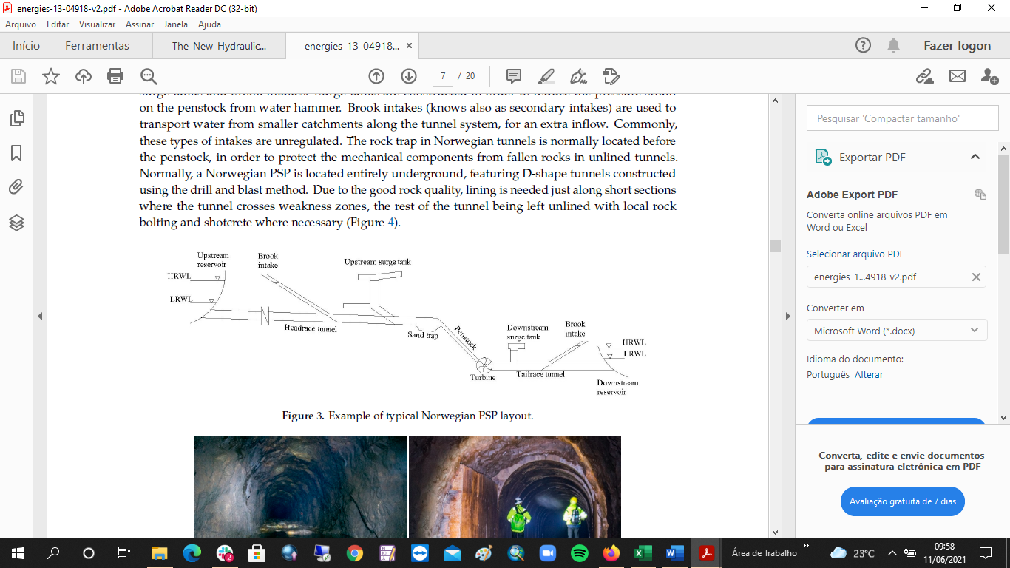

Figura 3‑11: Arranjo típico semelhante ao escolhido para o *template* piloto

(Pitorac et al., 2020)

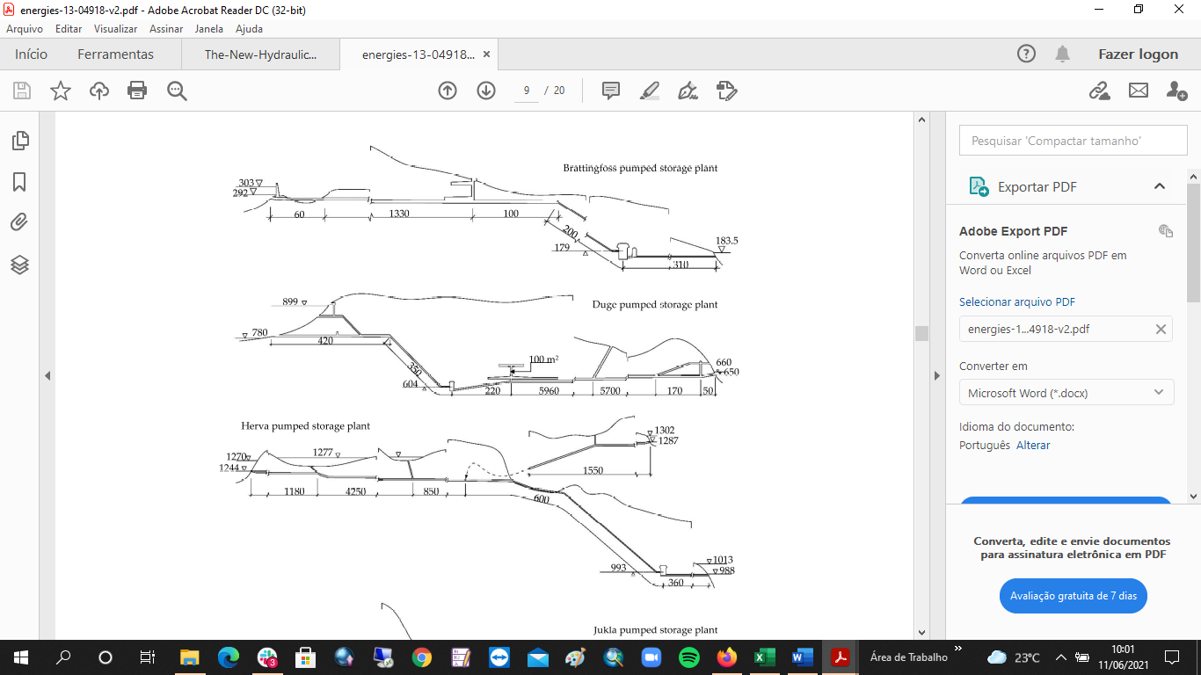

Figura 3‑12: Exemplos de usinas existentes na Noruega

(Pitorac et al., 2020)

Para esse *template* foram elaboradas planilhas a partir daquelas existentes no ambiente do HERA para usinas convencionais, conforme detalhado no item 3.4.2.

### Critérios de projeto e planilhas de dimensionamento

#### Preparação das planilhas de dimensionamento para o template piloto

Em função das dificuldades de obtenção das referências de projeto de engenharia por meio das cooperadas, já que são inexistentes no Brasil, alguns critérios de dimensionamento seguem ainda os conceitos consagrados nos manuais de usinas convencionais. Algumas dúvidas relacionadas ao dimensionamento das estruturas específicas de usinas reversíveis são detalhadas na sequência deste item.

A planilha de dimensionamento de barragens (***hera_dams.xls***, constante do Anexo C) ainda está em elaboração, mas já pode ser incluída no *workflow* do HERA para testes. Nela, além da inclusão de novas variáveis necessárias para atender as necessidades específicas das estruturas em UHR (ver item 3.4.2.2), foram incluídas as abas de cálculo para diques de terra (iodyk, com a lista de variáveis, dyk2eart, com o procedimento de cálculo). Essas abas servirão também ao dimensionamento de usinas convencionais, permitindo que os diques tenham material distinto daquele selecionado para a barragem principal.

Na concepção preliminar do *template* piloto, todas as variáveis dessa planilha são específicas (ver classificação proposta no item 3.1.3), ou seja, pertencem ao conjunto de variáveis do reservatório superior ou inferior, cabendo ressaltar que o gerenciamento da correlação entre a variável e o reservatório correto é feito pelo HERA.

Neste caso, falta ainda definir o que seria a barragem principal no caso dos reservatórios da usina reversível. Para o *template* piloto, a barragem de concreto principal estaria vinculada à posição da tomada d’água.

A planilha de dimensionamento do circuito de geração (***hera_tunnel_rf.xls***, constante do Anexo D) também ainda está elaboração, mas já pode ser incluída no *workflow* do HERA para testes. Esta planilha foi elaborada a partir de outra, específica para arranjos de usinas convencionais com túnel e turbinas Francis vertical (identificada no HERA como hera_tunnel_fv.xls). Foram mantidas as abas de dimensionamento da tomada d’água de geração, do túnel até a ramificação dos condutos forçados, da chaminé equilíbrio superior com pequenas adaptações. Na aba de dimensionamento da casa de força, o dimensionamento da Francis vertical convencional foi substituído pelo da Francis reversível apresentado no Anexo C do relatório anterior (RT3), tendo sido necessárias também alguns ajustes.

As novas estruturas (túnel de fuga, chaminé de equilíbrio inferior e tomada d’água de bombeamento), por ora, estão reunidas em uma única aba. Os critérios de dimensionamento adotados ainda são similares aos de estruturas equivalentes em usinas convencionais. Seria essencial obter informações específicas de projetos de UHR relacionadas à geometria (sobretudo da tomada de bombeamento, conforme observado em alguns documentos, mais robusta e com transições mais suaves), a critérios de velocidade para tomada e túnel, a revestimentos dos túneis e a particularidades do dimensionamento da chaminé.

Na concepção preliminar do *template* piloto, as variáveis dessa planilha podem ser globais ou específicas (ver classificação proposta no item 3.1.3), ou seja, o HERA preenche as informações de três conjuntos: as gerais, as específicas relacionadas ao reservatório superior e as específicas relacionadas ao inferior. Neste caso, a lista de variáveis de cada reservatório é idêntica, cabendo ao HERA gerenciar o preenchimento de acordo com as etapas do *workflow*.

#### Novas variáveis de entrada e saída das planilhas de dimensionamento

Conforme visto no item 3.1.3, a proposta de workflow do HERA para reversíveis depende da classificação dos reservatórios como novos ou existentes, e dentre os novos, se localizados na rede hidrográfica ou não. Para o dimensionamento, essa diferenciação também é importante. Por isso, foi criada uma variável relacionada a essa classificação, ***res_type_watc_x***, que assume o valor 0 (zero) se o reservatório estiver na rede e 1 (um), caso contrário.

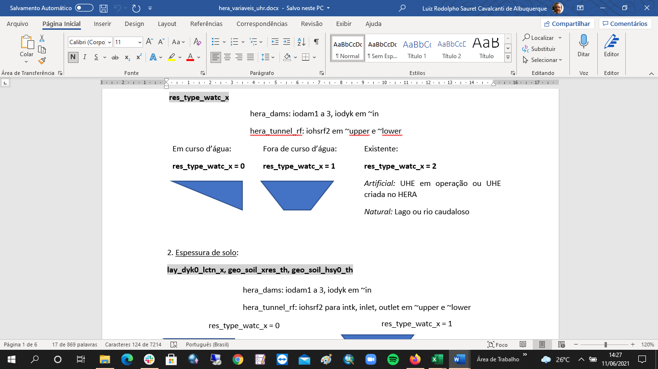

Figura 3‑13: Variáveis de localização do reservatório

Essa variável orienta a seleção de informações relacionadas à espessura de solo. No caso dos diques de reservatório localizado em curso d’água, foi criada a variável ***lay_dyk0_lctn_x***, identificada pelo HERA e que indica em qual margem eles estão localizados, permitindo a utilização da variável de espessura média correspondente (*geo_soil_lbnk_th* ou *geo_soil_rbnk_th*, já existentes). No caso das barragens e diques de reservatório localizados fora de curso d’água, a variável ***geo_soil_xres_th*** corresponde a uma espessura de solo média na região do reservatório (seja superior ou inferior), enquanto a variável ***geo_soil_hsy0_th***, auma espessura de solo média no alinhamento do circuito de adução. Ambas deverão ser fornecidas pelo usuário em interface específica a ser criada no HERA.

As variáveis específicas dos diques de terra são todas novas e exatamente equivalentes às da barragem de terra. A princípio foram todas replicadas, mas algumas delas (marcadas em vermelho na figura) podem se mostrar desnecessárias ao longo da aplicação dos algoritmos e serem eliminadas ao fim do projeto.

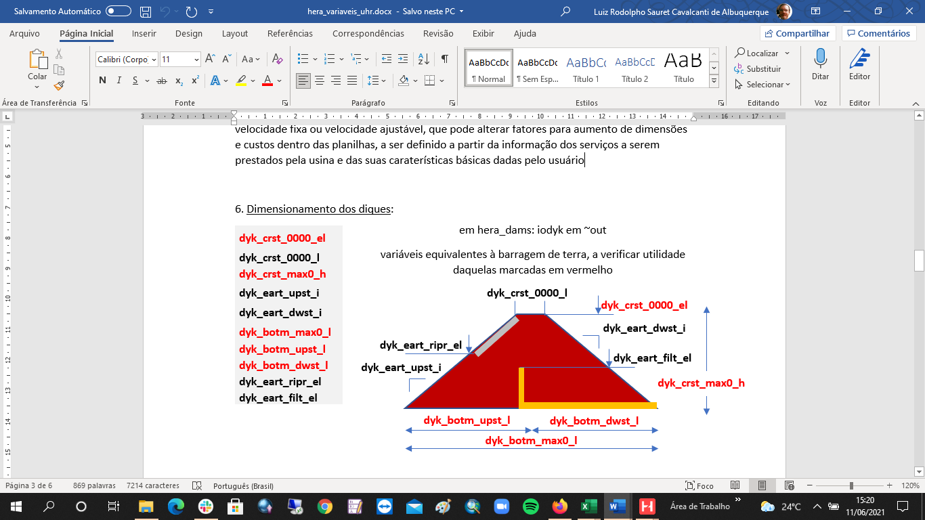

Figura 3‑14: Variáveis dos diques de terra

A identificação da variável ***res_type_watc_x*** também orienta a seleção das variáveis correspondentes a elevação mínima do terreno ao longo dos eixos de barramento. No caso dos reservatórios no leito do rio, já existia uma variável específica associada ao zero da curva-chave nos locais dos aproveitamentos (*rtc_dam0_zero_wl*). Para as barragens e dique situadas fora da rede hidrográfica, foram criadas as seguintes variáveis, que deverão ser lidas pelo HERA em consulta ao terreno: ***dam_min0_0000_el*** e ***dyk_min0_0000_el***.

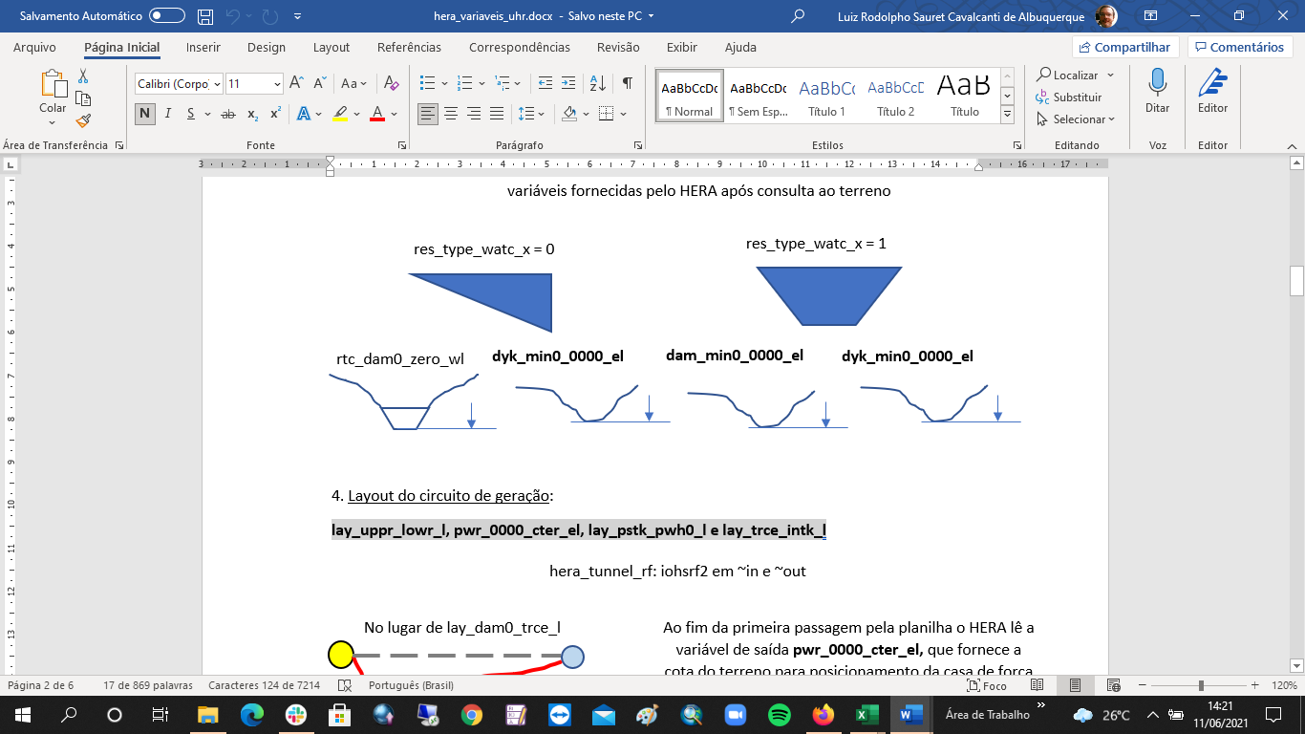

Figura 3‑15: Variáveis de elevação mínima

No caso do dimensionamento do circuito de geração, na primeira passagem pelas planilhas de arranjo em túnel no workflow do HERA, temos duas novas variáveis. Na ausência da definição de um traçado detalhado no início do *workflow*, por simplificação, o modelo define a extensão do túnel como sendo a menor distância entre os reservatórios, considerando seus contornos, e preenchendo a variável de entrada ***lay_uppr_lowr_l*** na planilha. Dentre as variáveis de saída de elevação, as que já existem estão relacionadas à posição do emboque, do desemboque do túnel, além da chaminé de equilíbrio, e são lidas pelo modelo para desenhar o traçado no mapa. No caso das reversíveis, diante da opção de considerar uma casa de força subterrânea, a variável ***pwr_0000_cter_el*** passa a fornecer a cota do terreno para posicionamento dessa estrutura ao longo do alinhamento do túnel.

Numa segunda passagem do workflow pela planilha, após a geração do traçado do circuito no terreno, o HERA deve preencher as novas variáveis ***lay_pstk_pwh0_l*** (que compreende o trecho dos condutos ramificados e da casa de força)e ***lay_trce_intk_l*** (túnel de fuga e tomada de bombeamento),em substituição à variável *lay_pstk_trce_l* utilizada para as usinas convencionais com casa de força aparente para o trecho desde os condutos até o canal de fuga.

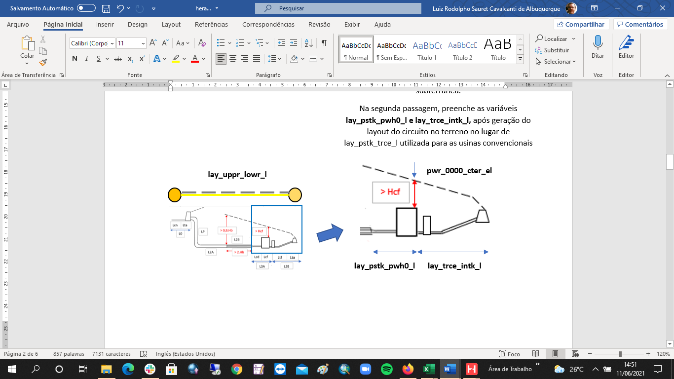

Figura 3‑16: Variáveis do circuito de geração

Outras variáveis de entrada utilizadas na planilha do circuito de geração estão relacionadas com a configuração dos equipamentos eletromecânicos. Para definição das potências de geração e bombeamento, foram criadas as seguintes variáveis: ***psh_genr_cycl_tm*,** igual ao tempo de geração, e ***psh_pump_cycl_tm***, igual tempo de bombeamento. Ambas deverão fornecidas pelo usuário na interface do modelo. Além delas, a variável ***psh_eqp0_conf_x*** ainda não está sendo utilizada nos cálculos, mas poderia funcionar comoidentificador da configuração dos equipamentos, com velocidade fixa ou velocidade ajustável, e utilizada na aplicação de fatores para aumento de dimensões e de custos dentro das planilhas. A definição da configuração está relacionada aos serviços a serem prestados pela usina que poderão ser informados pelo usuário na interface.

Como mostrado nas figuras a seguir, as novas variáveis de saída englobam também aquelas associadas às dimensões das novas estruturas do circuito de geração: túnel de fuga, chaminé de equilíbrio inferior e tomada d’água de bombeamento. No caso da tomada, ainda utilizamos o modelo em torre, igual ao utilizado para a entrada do túnel no reservatório superior. Foram criados também variáveis de peso e custo dos equipamentos, mantendo, em um primeiro momento, a possibilidade de tipos de grades, comportas e equipamentos de levantamento equivalentes à tomada de geração, que podem vir a ser descartados posteriormente.

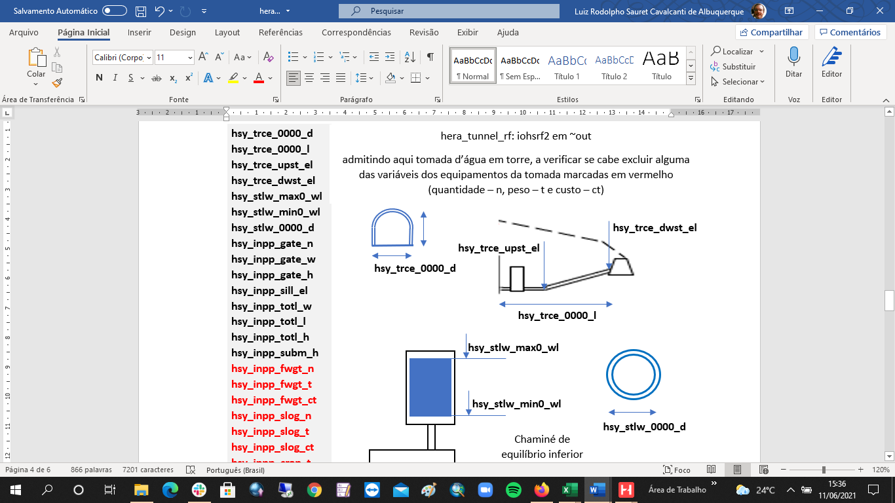

Figura 3‑17: Variáveis do túnel de fuga

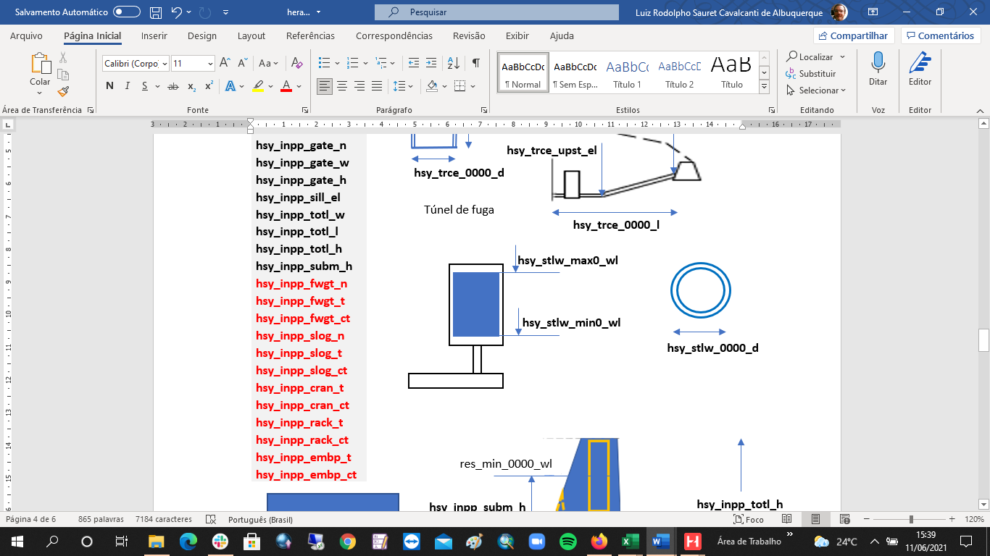

Figura 3‑18: Variáveis da chaminé de equilíbrio inferior

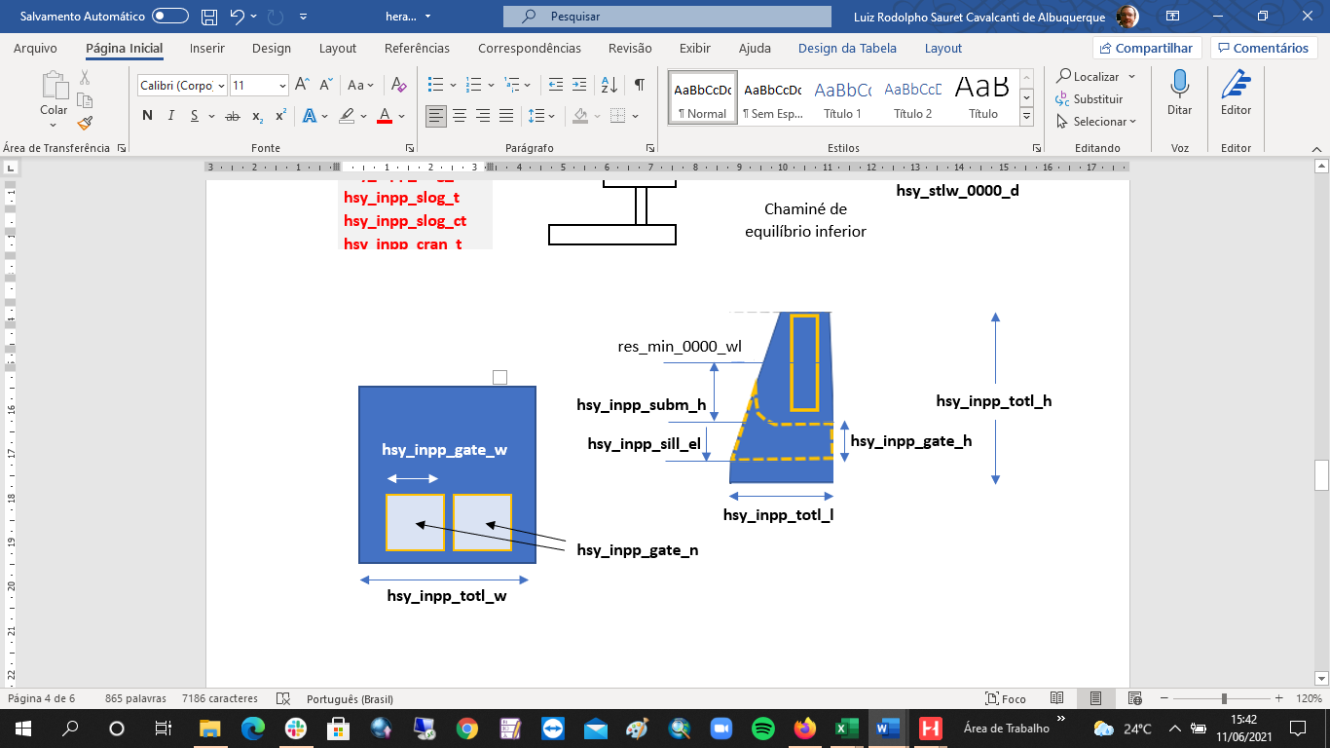

Figura 3‑19: Variáveis da tomada de bombeamento

As novas variáveis de equipamentos são as seguintes: ***hsy_inpp_fwgt_n***, ***hsy_inpp_fwgt_t***, ***hsy_inpp_fwgt_ct*** para comportas vagão; ***hsy_inpp_slog_n, hsy_inpp_slog_t, hsy_inpp_slog_ct*** para comportas ensecadeira; ***hsy_inpp_cran_t, hsy_inpp_cran_ct*** para pórticos rolantes, ***hsy_inpp_rack_t, hsy_inpp_rack_ct*** para grades; ***hsy_inpp_embp_t, hsy_inpp_embp_ct*** para peças fixas. Os sufixos correspondem, por sua vez, a: n – quantidade, t – peso, e ct – custo (permitindo que o custo seja definido por equação ou por peso).

### Volumes de estruturas civis

#### Preparação das planilhas de quantitativos para o template piloto

Em função da implantação do conceito de variáveis específicas e globais, decidiu-se separar as planilhas de quantitativos do HERA em duas: ***hera_quant_dam.xls*** e ***hera_quant_hsy.xls***, ambas constantes em caráter preliminar do Anexo E. A primeira inclui as estruturas ou os itens do eixo de barramento que não são calculados no ambiente do HERA por integração numérica, sendo utilizadas pelo modelo para obtenção dos volumes específicos de cada reservatório (superior e inferior). A segunda define os volumes associados às estruturas do circuito de geração, correspondendo, portanto, ao conjunto de variáveis globais de uma usina reversível, à exceção dos volumes de concreto da casa de força que são calculados na planilha ***hera_tunnel_rf.xls***.

Na planilha ***hera_quant_dam.xls*** foram incluídos os quantitativos secundários dos diques de terra (filtros, rip-rap, proteção de talude), equivalente àqueles calculados para barragem. Na planilha ***hera_quant_hsy.xls***, por sua vez, foram implantadas planilhas de cálculo para definição dos volumes das novas estruturas que compõem o *template* piloto, ou seja, túnel de fuga, chaminé de equilíbrio inferior e tomada d’água de bombeamento.

#### Novas variáveis de entrada e saída das planilhas de quantitativos

As novas variáveis para quantitativos de barragens e diques de terra são apresentadas adiante. Todas as variáveis de diques correspondem a somatórios dos volumes de “n” diques, cujo procedimento de cálculo deve ser feito no ambiente do HERA (e, por isso, têm prefixo “hera” em sua codificação). Aqui se propõe também uma nova metodologia de cálculo para s volumes do *rip-rap* e do componente vertical dos filtros.

* ***hera_dyk_eart_trtm_m2***: área de tratamento de fundação, correspondente à soma das áreas da projeção de “n” diques em planta;
* ***hera_dyk_eart_slex_m3***: escavação comum para espessura igual a *geo_soil_excv_th* multiplicada pela soma das áreas da projeção de “n” diques em planta, calculada de forma idêntica ao que já é feito para *hera_dam_eart_slex_m3*;
* ***hera_dyk_eart_totl_m3*:** volume total dos diques, obtido no ambiente do HERA por integração numérica, a exemplo do que já é feito para *hera_dam_eart_totl_m3*;
* ***hera_dyk_eart_vtpj_m2***:somatório das áreas de projeção vertical de “n” diques para auxiliar nos cálculos da proteção de jusante e do filtro horizontal, da mesma forma que já é feito para *hera_dam_eart_vtpj_m2*;
* ***hera_dyk_eart_rrpj_m2***:somatório das áreas de projeção vertical de “n” diques, limitados pela elevação dada pela variável ***dyk_eart_ripr_el*,** para auxiliar nos cálculos da proteção de montante (rip-rap), da mesma forma que deverá ser feito a partir de agora para ***hera_dam_eart_rrpj_m2*** (*dam_eart_ripr_el*);
* ***hera_dyk_eart_vfpj_m2***:somatório das áreas de projeção vertical de “n” diques, limitados pela elevação dada pela variável ***dyk_eart_filt_el***, da mesma forma que deverá ser feito a partir de agora para ***hera_dam_eart_vfpj_m2*** (*dam_eart_filt_el*).

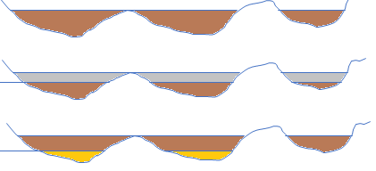

dyk_eart_ripr_el

dyk_eart_filt_el

hera_dyk_eart_rrpj_m2

hera_dyk_eart_vfpj_m2

hera_dyk_eart_vtpj_m2

Figura 3‑20: Áreas de projeção para cálculo de quantitativos dos diques

### Estimativas de custos

#### Preparação da planilha de orçamento

No caso da planilha de orçamento decidiu-se criar um arquivo específico para UHR, denominado ***hera_budget_psh.xls***, constante em caráter preliminar do Anexo F. Esta opção permite que ajustes sejam feitos sem interferência com a planilha utilizada para hidrelétricas convencionais. Na nova planilha o sistema de contas do padrão ELETROBRAS foi mantido, e pode ser facilmente adaptado se o setor definir um modelo específico para reversíveis.

O orçamento preliminar se encontra separado em duas abas: uma delas (*u_budget*) compreendendo os itens do reservatório superior e do circuito de geração, exatamente como concebido para uma hidrelétrica convencional, e a outra (*i_budget)* apenas com os itens do reservatório inferior. Na aba de tabelas resumo de custos e quantidades da nova planilha (*summary*) foram criadas colunas para os itens de *u_budget*, *i_budget* e o somatório de ambos. Na aba em que se calcula o balanceamento de materiais (*balance*), os volumes do circuito de geração (escavação e revestimento dos túneis e concreto da casa de força) foram considerados para o balanceamento do conjunto de estruturas do reservatório inferior.

#### Novas variáveis de entrada e saída da planilha de orçamento

Por enquanto, não foi necessária a criação de novas variáveis para a planilha de orçamento, além daquelas que são dados de saída das planilhas de dimensionamento e de quantitativos. Seguindo o padrão ELETROBRAS, os quantitativos específicos dos diques de terra são consolidados em contas que incluem barragens e diques.

# Modelo computacional

Durante esta fase do projeto, o trabalho de desenvolvimento do software se concentrou nas ferramentas de *screening*, responsáveis pela varredura de áreas definidas pelo usuário em busca dos melhores lugares para se construir as usinas reversíveis.

Uma outra funcionalidade desenvolvida foi a possibilidade de se usar lagos como reservatórios de usinas reversíveis. Anteriormente, somente reservatórios de outras usinas hidrelétricas eram considerados.

## GIS

Nesta fase do projeto, três novas ferramentas foram implementadas no software: uma para definição de lagos e duas para busca de locais.

### Definição de lagos

A extensão georreferenciada de lagos e demais corpos d’água geralmente pode ser encontrada facilmente em fontes de dados públicas. Entretanto, há um problema em usar essas fontes de dados diretamente para se projetar usinas reversíveis. Os limites desses corpos d’água podem não coincidir exatamente com a topografia do terreno utilizado para se computar os custos de engenharia, o que pode causar erros nas estimativas de volumes e de custos.

Para se resolver este problema, foi criada uma ferramenta de definição de lagos capaz de definir a extensão de um lago de duas formas distintas:

- Algoritmo celular de preenchimento. Nesta solução, o usuário fornece a elevação da superfície e um ponto no interior do lago. A ferramenta então busca todas as células de terreno contíguas com elevação menor que a elevação de superfície. Ao final, a geometria é melhorada e os ângulos de noventa graus são suavizados para ângulos quarenta e cinco graus.

- Algoritmo de adaptação. Nesta solução, o usuário fornece a elevação da superfície e um polígono oriundo de uma fonte de dados externa qualquer. A ferramenta então procura adaptar esta geometria à topografia do terreno.

A figura a seguir ilustra a criação de um lago com o algoritmo celular de preenchimento:

### Ferramentas de *screening*

Duas ferramentas de *screening* foram implementadas e já se encontram em funcionamento, uma para cada algoritmo de busca descrito na seção 3.1.1.

O primeiro passo de ambas as ferramentas é selecionar a área de busca sobre o mapa. No caso da ferramenta de busca com reservatório inferior existente, deve-se selecionar também o corpo d’água deste reservatório. Em seguida o usuário deve entrar com todos os parâmetros numéricos descritos na seção 3.1.1, tais como potência, capacidade de armazenamento, filtros e custo máximo. Nesta interface é disponibilizada também a calculadora de custo-benefício. Por fim, define-se o tipo de resultado desejado, que podem ser apresentados como mapas de pontos candidatos ou como usinas projetadas.

No caso de mapa de pontos candidatos, a ferramenta fará a busca e irá criar como resultado uma camada no mapa contento locais candidatos para a construção das usinas reversíveis juntamente com os custos estimados para sua construção em cada um dos locais. Os locais da ferramenta com reservatório inferior existente são representados por pontos, enquanto os locais da ferramenta de ciclo fechado são representados por um segmento de reta, onde os pontos extremos do segmento indicam os locais para a construção dos dois reservatórios.

Para facilitar a visualização, os locais candidatos são coloridos em uma escala de cor que varia de acordo com os custos estimados como ilustra a figura:

Ainda com a ferramenta, é possível clicar em um determinado local candidato e projetar a usina, traçando o contorno dos reservatórios e refinando-se as estimativas de custos. Vale ressaltar que o módulo de engenharia não está finalizado. Quando estiver, as estimativas serão refinadas ainda mais.

Uma outra forma de resultado destas ferramentas de busca são as usinas já projetadas. Neste caso, o usuário tem a liberdade de entrar com diversos valores de potência e capacidade de armazenamento. A ferramenta fará um produto cartesiano e cada combinação de potência e capacidade de armazenamento gerará uma busca diferente, onde o melhor local será selecionado automaticamente e a usina correspondente será projetada. A figura a seguir ilustra esta forma de resultado:

Esta forma de resultado facilita uma pesquisa através de valores diferentes de potência e capacidade de armazenamento para se mapear de forma mais ágil o potencial da região.

## Meio ambiente

Foi iniciada a implementação do modelo de dados para a importação de mapas de sensibilidade socioambiental para uso nos algoritmos de *screening*. Ainda está em fase de desenvolvimento.

## Engenharia

Nesta fase foram detalhados os segmentos de barragens. Os contornos das “saias” da barragem já estão sendo desenhados considerando a topografia do terreno. Os volumes desses segmentos também já estão sendo calculados pelo método de integração numérica descrito na seção 3.1.4.4.

## Otimização

Foi implementado o modelo de dados com as informações de orçamento para que as usinas reversíveis sejam representadas no modelo de otimização. A integração com esse modelo de otimização em curso será concluída dentro do cronograma previsto.

## Manual do usuário

Não iniciado. Está de acordo com o previsto no cronograma.

# Estudos de caso

Com objetivo de testar as funcionalidades criadas no modelo computacional para usinas reversíveis, dois estudos de caso começaram a ser preparados. Um deles em El Salvador, procurando aproveitar um lago natural como reservatório inferior, e outro em torno do lago artificial da UHE Sobradinho, no rio São Francisco, na região conhecida como Saco do Arara, resultando nas simulações descritas no item 3.2.4.

A figura a seguir mostra o mapa criado na interface do HERA para o caso do lago Coatepeque e resultados preliminares da busca de locais para implantação com alturas de queda significativas, superiores a 1000m, em torno do vulcão Santa Ana. A malha de círculos visualizados à esquerda da figura representa os locais candidatos para implantação do reservatório superior, sendo tanto mais claros quanto menor o custo da alternativa.

Figura 5‑1: Estudo de caso em lago natural e quedas superiores a 1000m

Evidentemente, tendo em vista a proximidade do vulcão, o exercício realizado nessa região serve apenas para testar o modelo para as características específicas de interesse mencionadas (lago natural e grandes quedas).

# Contribuições externas e próximos passos

## Produção científica

O artigo submetido para a *Water Resources Research*, inscrito sob o número 2020WR028625 e intitulado *An integer programming model for the selection of pumped-hydro storage project*, encontra-se em fase de revisão.

A divulgação do resultado dos três resumos submetidos ao XXVI SNPTEE (Seminário Nacional de Produção e Transmissão de Energia Elétrica), a ser realizado de 15 a 18 de maio de 2022 no Rio de Janeiro, está prevista para 9 de julho de 2021.

## Participação no Fórum do IHA

Uma apresentação dos desenvolvimentos deste P&D será feita ao *International Hydropower Association*, que tem tido uma forte contribuição para o tema das usinas reversíveis, através de workshops e grupos de trabalho.

## Próximas atividades e desafios

Como mencionado nos três primeiros relatórios de acompanhamento, não há histórico de desenvolvimento de projetos de UHR no Brasil. Assim, a pesquisa documental relacionada aos componentes específicos dessas usinas é bastante limitada.

Para contornar esta limitação foi encaminhada carta (Anexo A do RT3) às empresas solicitando empenho nesse apoio. Dentre os documentos a serem pesquisados mencionamos:

* Relatórios de UHR em diversas fases estudos, incluindo desenhos de engenharia;
* Desenhos *as built* de usinas implantadas;
* Livros de referência, com fichas descritivas e desenhos das usinas (equivalentes àquelas apresentadas na publicação *Main Brazilian Dams*);
* Diretrizes e critérios de dimensionamento.

No caso específico dos equipamentos, o contato com fabricantes é primordial visando documentos como catálogos, tabelas, gráficos, ábacos de dimensionamento e custos. Tendo em vista a situação excepcional do COVID-19, será importante pensar em alternativas de consultas a documentos com acesso restrito ao local de guarda. Após uma análise do material consultado, também seria valioso contatar os responsáveis nas empresas por esses projetos para esclarecimentos.

Esses contatos tiveram enfim início no dia 7 de abril em reunião com Dieter Hopf, da Andritz. Na mesma semana, no dia 9, aconteceu uma reunião com o Eduardo Cardoso, da GE, que organizou um segundo encontro em 26 de abril, desta vez com participantes da equipe internacional (Jerome Bridon e David Harvard), que fizeram a apresentação incluída no Anexo G deste relatório. Depois, novos contatos feitos através do Eduardo Cardoso buscando informações mais específicas envolvendo características de equipamentos, gráficos para seleção de turbinas, além da solicitação de avaliação dos valores utilizados no HERA para o custo de equipamentos na fase de screening.

Por fim, no dia 27 abril, houve reunião com equipe da EDF na França com a participação de Thomas de Pellegars e Julien Pralong sobre os objetivos do P&D e incluindo uma apresentação do HERA. Como resultado dessa reunião, uma licença do modelo foi concedida a Zouhir Belkherroubi, da EDF, em 6 de maio, não tendo ocorrido retorno da parte dele. Todas esses contatos foram acompanhados por Fabio Steiner, representando as cooperadas.

No próximo trimestre a continuidade no contato com cooperadas e fabricantes terão que ser ainda mais estreitadas para não prejudicar o desenvolvimento das soluções de engenharia no contexto da abordagem *bottom-up,* nem a data final prevista no cronograma.

As atividades já iniciadas para a concepção metodológica terão também prosseguimento, assim como a definição dos critérios gerais relacionados a regulação, regras de operação dos reservatórios e os estudos de otimização, dentro da abordagem *top-down*. Da mesma forma, as atividades relacionadas ao desenvolvimento do modelo computacional continuarão a ter enfoque importante no próximo trimestre, bem como os estudos de casos já iniciados.

Conforme mencionado no item 3.2.1.3, as três propostas regulatórias aqui apresentadas devem ser discutidas com os representantes dos agentes envolvidos no processo, incluindo os órgãos de planejamento (EPE e ONS), bem como os órgãos reguladores do mercado de energia (ANEEL e ANP).

# Referências bibliográficas

## Identificação de locais candidatos e estado da arte de arranjos

ALLEN, A. E. *Potential for conventional and underground pumped storage*, IEEE Trans Power Ap Syst vol.96, no.8,1977.

AMERICAN SOCIETY OF CIVIL ENGINEERS. *Civil Engineering Guidelines for Planning and Designing Hydroelectric Developments. Volume 5: Pump Storage and Tidal Power.* New York, 1989.

APT, J; JARAMILLO, P. *Renewable variable energy resources and the Electricity grid*. Routledge, 2014.

ARÁNTEGUI, R. L *et al*. *SETIS Expert Workshop on the Assessment of the Potential of Pumped Hydropower Storage***.** Institute for Energy and Transport, Joint Research Center, abr. 2012. Disponível em: <https://setis.ec.europa.eu/sites/default/files/reports/SETIS-expert-workshop-assessment-potential-pumped-hydropower-storage.pdf>. Acesso em: 28 ago. 2019.

BURROUGH, P. & MCDONNELL, Rachael. *Principle of Geographic Information Systems***.** 1998.

CÂMARA, G.; DAVIS, C.; MONTEIRO, A.M.; D’ALGE, J.C. *Introdução à ciência da geoinformação***.** São José dos Campos, INPE. 2001.

CAPILLA, J. A. J.; CARRIÓN, J. A.; ALAMEDA-HERNANDEZ, E. *Optimal site selection for upper reservoirs in pump-back systems, using geographical information systems and multicriteria analysis***.** Renewable Energy, v. 86, p. 429–440, 2016.

ELETROBRÁS; CEPEL. *Manual de estudos de inventário hidrelétrico***.** 2007.

EMPRESA DE PESQUISA ENERGÉTICA. *Estudos de inventário de usinas hidrelétricas reversíveis: metodologia e resultados para o estado do Rio de Janeiro***.** Nota técnica, EPE-DEE-NT-006/2019. Brasilia: Ministério de Minas e Energia, fev. 2019c. Disponível em: <http://www.epe.gov.br/sites-pt/publicacoes-dados-abertos/publicacoes/PublicacoesArquivos/publicacao-353/EPE-DEE-NT-006_2019-r0.pdf>. Acesso em: 16 set. 2019.

GHORBANI, N.; MAKIAN, H.; BREYER, C. *A GIS-based method to identify potential sites for pumped hydro energy storage* - case of Iran. Energy, v. 169, p. 854–867, 2019.

GIMENO-GUTIÉRREZ, M.; LACAL-ARÁNTEGUI, R. *Assessment of the European potential for pumped hydropower energy storage based on two existing reservoirs***.** Renewable Energy, v. 75, p. 856–868, 2015.

HALL, D. G.; LEE, R. D. *Assessment on opportunities for new United States pumped storage hydroelectric plants using existing water features as auxiliary reservoirs*. Idaho National Laboratory – INL. United States, 03/2014. Disponível em: <https://www.osti.gov/servlets/purl/1129112>. Acesso em: 17 nov. 2019.

HUNT, J.D., *et al*. *Global resource potential of seasonal pumped hydropower storage for energy and water storage***.** Nat Communications 11, 947, 2020a.

HUNT, J.D., *et al*. *Existing and new arrangements of pumped-hydro storage plants. Renewable and Sustainable Energy Reviews.* Volume 129, 2020b.

JAVED, M. S. et al. *Solar and wind power generation systems with pumped hydro storage: Review and future perspectives.* Renewable Energy, Volume 148, p. 176-192, 2020.

KUCUKALI, S. *Finding the most suitable existing hydropower reservoirs for the development of pumped-storage schemes: an integrated approach*. Renewable and Sustainable Energy Reviews, v. 37, p. 502–508, 2014.

LU, B. *et al*. *Geographic information system algorithms to locate prospective sites for pumped hydro energy storage.* Applied Energy, v. 222, p. 300–312, 2018.

LU, X.; WANG, S. *A GIS-based assessment of Tibet’s potential for pumped hydropower energy storage***.** Renewable and Sustainable Energy Reviews, v. 69, p. 1045–1054, 2017.

NZOTCHA, U.; KENFACK, J; MANJIA, M. B. *Integrated multi-criteria decision making methodology for pumped hydro-energy storage plant site selection from a sustainable development perspective with an application.* Renewable and Sustainable Energy Reviews, Volume 112, p. 930-947, 2019.

PITORAC, Livia *et al*. *Technical review of existing Norwegian pumped storage plants*. Energies. Basel, Switzerland. September, 2020.

ROGEAU, A.; GIRARD, R.; KARINIOTAKIS, G. *A generic GIS-based method for small Pumped Hydro Energy Storage (PHES) potential evaluation at large scale.* Applied Energy, v. 197, p. 241–253, 2017.

SOHA, T. *et al*. *GIS-based assessment of the opportunities for small-scale pumped hydro energy storage in middle-mountain areas focusing on artificial landscape features.* Energy, v. 141, p. 1363–1373, 2017.

ZINKE, Peggy; ARNESEN, Fredrik. *GIS-based mapping of potential pump storage sites in Norway:* *description of the tool and first results of the analysis*. V.2.2. SINTEF, Energy Research, 2013. <https://sintef.brage.unit.no/sintef-xmlui/bitstream/handle/11250/2598680/TR+A7296.pdf?sequence=2>. Acesso em 17 nov. 2019.

## Aspectos regulatórios

Agência Nacional de Energia Elétrica (ANEEL). Nota técnica nº 094/2020-SRG. Abertura da Tomada de Subsídios para obter contribuições para as adequações regulatórias necessárias à inserção de sistemas de armazenamento, incluindo usinas reversíveis, no Sistema Interligado Nacional – SIN. Disponível em:

<<https://n9.cl/k5v60> >Acesso em: 15 fev. 2021.

Agência Nacional de Energia Elétrica (ANEEL). Nota técnica nº 251/2020-SRG. Atualização dos valores das Tarifas de Energia de Otimização – TEO e TEO Itaipu, da Tarifa de Serviços Ancilares – TSA e dos limites máximo e mínimo do Preço de Liquidação de Diferenças – PLD para o ano de 2021. Disponível em: <<https://n9.cl/xp9l> >. Acesso em: 15 fev. 2021.

Agência Nacional de Energia Elétrica (ANEEL). Nota técnica nº132/2019-SRG. Estabelecimento da tomada de subsídios para fomentar abertura de discussão sobre o tema serviços ancilares aplicáveis ao no Sistema Interligado Nacional (SIN). Disponível em: < <https://n9.cl/8k0iqe>>. Acesso em: 15 fev. 2021.

Agência Nacional de Energia Elétrica (ANEEL). Procedimentos de Distribuição de Energia Elétrica no Sistema Elétrico Nacional (PRODIST). Módulo 1: Introdução. Revisão 10, com vigência a partir de 26/12/2018. Disponível em: <<https://n9.cl/y7n5> >. Acesso em: 16 fev. 2021.

Agência Nacional de Energia Elétrica (ANEEL). Procedimentos de Distribuição de Energia Elétrica no Sistema Elétrico Nacional (PRODIST). Módulo 3: Acesso ao Sistema de Distribuição. Revisão 7, com vigência a partir de 01/06/2017. Disponível em: <<https://n9.cl/5amd> >. Acesso em: 16 fev. 2021.

Agência Nacional de Energia Elétrica (ANEEL). Procedimentos de Distribuição de Energia Elétrica no Sistema Elétrico Nacional (PRODIST). Módulo 5: Sistemas de Medição. Disponível em: <<https://www.aneel.gov.br/modulo-5>>. Acesso em 20 fev. 2021.

Agência Nacional de Energia Elétrica (ANEEL). Resolução normativa nº 875/2020. Estabelecimento dos requisitos e procedimentos necessários à aprovação dos Estudos de Inventário Hidrelétrico de bacias hidrográficas, à obtenção de outorga de autorização para exploração de aproveitamentos hidrelétricos, à comunicação de implantação de Central Geradora Hidrelétrica com Capacidade Instalada Reduzida e à aprovação de Estudos de Viabilidade Técnica e Econômica e ao Projeto Básico de Usina Hidrelétrica sujeita à concessão. Disponível em: <[http://www2.aneel.gov.br/cedoc/ren2020875.pdf>.](http://www2.aneel.gov.br/cedoc/ren2020875.pdf) Acesso em: 16 fev. 2021.

Agência Nacional de Energia Elétrica (ANEEL). Resolução normativa nº 792/2017. Estabelecimento dos critérios e das condições do programa de resposta da demanda. Disponível em: < <https://n9.cl/dxmo>>. Acesso em: 13 fev. 2021

Agência Nacional de Energia Elétrica (ANEEL). Resolução normativa nº 697/2015. Procedimentos para prestação de serviços ancilares e adequação de instalações de centrais geradoras motivada por alteração na configuração do sistema elétrico. Disponível em:< <http://www2.aneel.gov.br/cedoc/ren2015697.pdf>>. Acesso em: 15 fev.2021.

Argonne National Laboratory. Modeling and Analysis of Value of Advanced Pumped Storage Hydropower in the United States, 2014.

Barbour, E.; Wilson, I.A.G.; Radcliffe.; Ding, Y. A review of pumped hydro energy storage development in significant international electricity markets. Renewable and Sustainable Energy Reviews, v.61. p. 421-432, 2016.

Baumgarte, F; Glenk, G; Rieger, A. Business models and profitability of Energy Storage. iScience, v.23, n.10, p.1-27, 2020.

Canales, F.A.; Beluco, A.; Mendes, C.A.B. Usinas hidrelétricas reversíveis no Brasil e no mundo: aplicação e perspectivas. Revista Eletrônica em Gestão, Educação e Tecnologia Ambiental, Universidade Federal de Santa Maria, v.19, p.1230-1249, 2015.

CTG, China, Preliminary Overview of PSH in China, 2019

Empresa de Pesquisa Energética (EPE). Balanço Energético Nacional 2020 (Ano base 2019). Disponível em: <<https://n9.cl/6xz91> >. Acesso em: 11 fev. 2021.

Empresa de Pesquisa Energética (EPE). Nota técnica DEE-006/2019. Estudos de Inventário de Usinas Hidrelétricas Reversíveis (UHR): Metodologia e resultados preliminares para o Estado do Rio de Janeiro. Disponível em: < <https://n9.cl/wqsdy>>. Acesso em: 12 fev. 2021.

Empresa de Pesquisa Energética (EPE). Nota técnica DEE-013/2021. Usinas Hidrelétricas Reversíveis (UHR): Desafios para inserção em mercados de energia elétrica. Disponível em: < <https://n9.cl/xn13i>>. Acesso em: 15 fev. 2021.

Empresa de Pesquisa Energética (EPE). Relatório de apoio ao Workshop de Lastro e Energia, 2019. Disponível em:<<https://n9.cl/7kgnp>>. Acesso em: 13 fev. 2021

ENTSO-E (Rede Europeia de Gestores de Redes de Transporte de Eletricidade), Frequency Containment Reserves (FCR). Disponível em: <<https://www.entsoe.eu/network_codes/eb/fcr/>>. Acesso em: 10 mar.2021

EPRI (Electric Power Research Institute), Ancillary Services in the United States, 2019, p.1-102.

European Commission (EC). Study on Energy Storage. Contribution to the Security of the Electricity Supply in Europe. Final report, 2020.

Guitett, M.; Capezzali, M.; Gaudard, L.; Romerio, F.; Vuille, F.; Avellan, F. Study of the drivers and asset management of pumped-storage power plants historical and geographical perspec-tive. Energy, vol. 111, p. 560-579, 2016.

Hunt, J. D.; Behnam, Z.; Lopes, R.; Barbosa, P.S.F.; Nascimento, A.; Castro, N.J.D, Brandão, R.;Schneider, P.S.;Wada,Y. Existing and new arrangements of pumped-hydro storage plants. Renewable and Sustainable Energy Reviews, v.129, p.1-14, 2020.

Hunt, J. D.; Byers, E.; Riani, K.; Langan, S. Comparison between seasonal pumped-storage and conventional reservoir dams from the water, energy and land nexus perspective. Energy Conversion and Management, v.166, p.385-401, 2018.

Hydro Wires. Energy Storage Technology and Cost Characterization Report, 2019.

IEA. Technology roadmap energy storage. Disponível em:<<https://www.iea.org/reports/technology-roadmap-energy-storage> >. Acesso em: 11 fev. 2021.

International Renewable Energy Agency (IRENA). Electricity Storage and Renewables: Costs and Markets to 2030, 2017.

IVA. Energy Storage: Electricity storage technologies, 2016.

Javed, M.S.; Ma, T.; Jurasz, J.; Amin, M.Y. Solar and wind power generation systems with pumped hydro storage: Review and future perspectives. Renewable Energy, vol.148, p.176-192, 2020.

Ministério da Economia (ME). Guia Geral de Análise Socioeconômica de Custo-Benefício de Projetos de Investimento em Infraestrutura. Disponível em: < <https://www.gov.br/economia/pt-br/centrais-de-conteudo/publicacoes/guias-e-manuais/guia-geral-acb.pdf>>. Acesso em: 22 mar.2021.

MME (Ministério de Minas e Energia). Portaria nº 187/ 2019. Relatório do grupo temático - Inserção de novas tecnologias. Disponível em: <<https://n9.cl/1fzz2> >. Acesso em: 11 fev. 2021

Olabi, A.G.; Onumaegbu, C.; Wilberforce, T.; Ramadan, T.; Abdelkareem, M.A.; Alami, A.H.A. Critical review of energy storage systems. Energy, v.214, p.1-22, 2021.

Operador Nacional do Sistema (ONS). Workshop sobre serviços ancilares, 2019.Disponível em: <<http://www.ons.org.br/Paginas/Noticias/20190809-onseaneelrealizamworshopservicosanceilares.aspx>>. Acesso em: 15 fev. 2021

Operador Nacional do Sistema Elétrico (ONS). Contrato de prestação de serviços ancilares (CPSA), Atualização de março de 2021. Disponível em: < <https://n9.cl/8kllk>>. Acesso em: 10 mar. 2021.

Operador Nacional do Sistema Elétrico (ONS). Glossário. Disponível em:< <http://www.ons.org.br/paginas/conhecimento/glossario>>. Acesso em: 13 fev. 2021.

Operador Nacional do Sistema Elétrico (ONS). Procedimentos de Rede do Operador Nacional do Sistema – Módulo 12. Glossário. Disponível em: <<http://www.ons.org.br/paginas/sobre-o-ons/procedimentos-de-rede/historico>>. Acesso em: 20 fev. 2021

Operador Nacional do Sistema Elétrico (ONS). Programação Mensal da Operação (PMO). Disponível em: < <http://www.ons.org.br/paginas/energia-no-futuro/programacao-da-operacao>>. Acesso em: 13 fev. 2021.

Operador Nacional do Sistema Elétrico (ONS). Submódulo 10.22. Manual de Procedimentos da Operação. Revisão 8, com vigência a partir de 17/10/2019. Disponível em: < >. Acesso em: 16 fev. 2021.

Operador Nacional do Sistema Elétrico (ONS). Submódulo 21.9. Análise técnica dos serviços ancilares. Revisão nº 1, com vigência a partir de 05/08/2009. Disponível em:< http://www.ons.org.br/%2FProcedimentosDeRede%2FM%C3%B3dulo%2021%2FSubm%C3%B3dulo%2021.9%2FSubm%C3%B3dulo%2021.9_Rev_1.0.pdf>. Acesso em: 15 fev.2021.

Operador Nacional do Sistema Elétrico (ONS). Submódulo 26.2. Critérios para classificação da modalidade de operação de usinas. Revisão 2019.08, com vigência a partir de 04/09/2019.Disponívelem: <<https://n9.cl/ba6xd> >. Acesso em: 13 fev. 2021.

Operador Nacional do Sistema Elétrico (ONS). Submódulo 3.1.1. Análise técnica dos serviços ancilares de suporte de reativos, controle secundário de frequência e autorrestabelecimento integral. Revisão 2020.12, com vigência a partir de 01/01/2021. Disponível em: <<https://n9.cl/zfacg> >. Acesso em: 12 fev.2021.

Operador Nacional do Sistema Elétrico (ONS). Submódulo 7.1. Acesso às instalações de transmissão. Revisão 2020.12, com vigência a partir de 01/01/2021.Disponível em: <<https://n9.cl/yf1s5> >. Acesso em: 16 fev. 2021.

Operador Nacional do Sistema Elétrico (ONS). Submódulo 7.2. Classificação de modalidade de operação de usinas. Revisão 2020.12, com vigência a partir de 01/01/2021.Disponível em: <<https://n9.cl/z456g> >. Acesso em: 16 fev.2021.

PSR. Apresentação: Proposta de aprimoramentos na regulação do setor elétrico para permitir integração eficiente de recursos de armazenamento no sistema elétrico brasileiro. Relatório 3: Propostas e Aprimoramentos no Setor Elétrico Brasileiro. Preparado para GIZ e ANEEL. Janeiro de 2021.

PSR. Custos e benefícios das fontes de geração elétrica. Caderno de Geração. Preparado para o Instituto Escolhas. Agosto de 2018.

PSR. Aperfeiçoamento do processo de contratação da expansão do parque gerador. Relatório final. Preparado para APINE (Associação dos Produtores Independentes de Energia Elétrica). Junho de 2015.

PWC (Price Waterhouse Coopers), Differences in balancing markets between France and Ger-many, 2019, p.1-20; ENTSO-E (Rede Europeia de Gestores de Redes de Transporte de Eletricidade), Survey on Ancillary Services Procurement, Balancing Market Design 2019 ,2020, p.1-225.

Sani, B.S.; Celvakumaran, P.; Vigna, K.R.; Walker, S.; Alrazi, B.; Ying, Y.J.; Dahlan, N.Y.; Rah-man, M.H.A. Energy storage system policies: Way forward and opportunities for emerging economies. Journal of Energy Storage, vol.32, pp.1-14,2020

Scekic, L.; Mujovic,S.; Radulovic,V. Pumped Hydroelectric Energy Storage as a Facilitator of Renewable Energy in Liberalized Electricity Market. Energies, v.13, n.6076, p.1-18, 2020.

Simão, M.; Ramos, H.M. Hybrid Pumped Hydro Storage Energy Solutions towards Wind and PV Integration: Improvement on Flexibility, Reliability and Energy Costs. Water. V.12, n.2457, p.1-23, 2020.

TERRE (Trans European Replacement Reserves Exchange), Public consultation document for the design of the TERRE, p.1-98.

Webb, K. Teacher in Energy Systems Engineering. Course Notes: ESE471: Energy Storage Systems, Section 3: Pumped-Hydro Energy Storage, p.1-74, College of Engineering, Oregon State University, USA.

Zuculin, S.; Adelaide, M.; Barbosa, P. S. F.; Filho, G. L. T. A Retomada do Conceito de Eficiên-cia de Usinas Hidrelétricas Reversíveis no Setor Elétrico Brasileiro. Seminário técnico sobre usinas hidrelétricas reversíveis no setor elétrico brasileiro. Novembro, 2014.

## Equipamentos eletromecânicos

[1] Pérez -Díaz, J.I., Cavazzini, G., Blázquez, F., Platero, C., Fraile – Ardanuy, J., Sánchez, J.A. and Chazarra M., Technological developments for pumped-hydro energy storage, Technical Report, Mechanical Storage Subprogramme, Joint Programme on Energy Storage, EERA - European Energy Research Alliance, May 2014.

[2] EPRI – Electric Power Research Institute - Quantifying the Value of Hydropower in the Electric Grid: Final Report ,2013 Technical Report EPRI, 1023144, February 2013.

[3] LMH Laboratory for Hydraulic Machines / EPFL – Ecolé Polytechnique Fédérale de Lausanne – Reversible Pump -Turbine Units Technology Challenges - RGI Storage Workshop, Montreux – Jan.27, 2011- Yang -Yang (ALSTOM Hydro).

[4] Martin Giese, Dr. Marcelo Magnoli, Voith Hydro Holding GmbH & Co. KG. Recent Developments of Hydropower Machines for Pumped Storage Projects, 2019.

[5] U.S. Department of the Interior - Bureau of Reclamation – Pumped Storage Evaluation /Special Study Yellowtail, Seminoe, and Triniti Sites – Final Phase 2 Report / Volume 1 Phase Report July 2013.

[6] Argonne National Laboratory – Pumped Storage Hydropower: Benefits for Grid Reliability and Integration of Variable Renewable Energy, ANL/DIS-14/10, August 2014.

[7] Mustafa Valavi and Arne Nysveen, Variable -Speed Operation of Hydropower Plants – A look at Past, Present, and Future – IEEE Industry Applications Magazine, September / October 2018.

[8] LMH Laboratory for Hydraulic Machines / EPFL – Ecolé Polytechnique Fédérale de Lausanne – Vertical Ternary Units: Pelton – MG Pump – RGI Storage Workshop, Montreux – January 2011.

[9] Modern Trends in Selecting and Designing Reversible Francis Pump – Turbines, by F.de Siervo and A. Lugaresi – Waterpower & Dam Construction Magazine, May 1980.

[10] Hydraulic Design of High Head Pump -Turbines and Development; Toshiba, Ref. No 540919.

[11] Design Standards No 6 -Turbines and Pumps – Bureau of Reclamation.

[12] Voith Hydro Forum No 3/9.

[13] Modern Trends in Selecting and Designing Pelton Turbines, By F.Siervo and A.Lugaresi - Water Power & Dam Construction ,December 1978.

[14] Final Pumped Storage Special Study – Bureau of Reclamation.

[15] LMH Laboratory for Hydraulic Machines / EPFL – Ecolé Polytechnique Fédérale de Lausanne – Varspeed Technology /Static Frequency Converter – Double Feed - Asynchronous Machines.

[16] EPRI – Electric Power Research Institute - Quantifying the Value of Hydropower in the Electric Grid – Plant Cost Elements, 2011, Technical Report - 1023140, November 2011.

[17] Final Report on Feasible Study on Adjustable Speed – Pumped Storage Generation Technology – January 2012, Japan International Cooperation Agency (JICA) / Tokio Electric Power Company / Tokio Electric Power Services.

[18] GE`s Hydro Pumped Storage Power Solutions – Connecting Water to Wire – 2016.

[19] Electrical Energy Storage – Large Scale (August 2009), By Amit Kumar Lohiya,4th Year -Electrical & Electronic, MIT, Manipal.

[20] Johann Hell, 2017, Journal of Physics; Conf. Ser 813 012007 High Hydropower Generation Concepts for future Grids.

[21] Osamu Nagura, Mikisuke Higuchi, Kyohito Tani Dr.Eng., Takashi Oyake – HITACHIs Adjustable speed - Storage System Contributing to Prevention of Global Warming - Vol.59, 2010 No 3.

[22] U.S. Department of Energy – Pumped Storage and Potential Hydropower from Conduits – Report to Congress February 2015.

[23] XFLEX HYDRO – REPORT SUMMARY – Flexibility Technologies and Scenarios for Hydropower, November 2020.

[24] Large Synchronous design, Manufacture and Operation (Book), by J.H.Walker, August 1981.

[25] Pré-Dimensionamento de Geradores de Eixo Vertical acima de 30 MVA - Fórmulas e Gráficos (Para elaboração de programa; informe Pessoal de Ewaldo Schlosser, atualizado em junho/2019).

[26] Project Data for Hydroelectric Generators, By J.H.Walker D.Sc (Eng.) MIEE., A.M.I. Mech. E., Water Power &Dam Magazine , March 1966 (Part one) and April 1966 (Part two).

[27] Estimating Hydropower - House Crane Capacity, By J. L. Gordon, Waterpower & Dam Construction Magazine, November 1978.

[28] Ministério de Minas Energia – Eletrobrás / Manual de Inventário Hidrelétrico de Bacias Hidrográficas – edição 2007.

[29] ONS – Operador Nacional do Sistema Elétrico - Submódulo 14.1 – Administração dos Serviços Ancilares: Visão Geral – Data da Vigência: 01/01/2017; - Submódulo 21.9 – Análise Técnica dos Serviços Ancilares – Data da Vigência: 05/08/2009.

[30] Argonne National Laboratory - Modeling and Analysis of Value of Advanced Pumped Storage in the United States, ANL/DIS -14/7, June 2014.

[31] COSTA, Jonas Carvalheira. Armazenamento e geração de energia em centrais hidrelétricas reversíveis. 2018.

[32] EPRI – Hydro Life Extension Modernization – Guide. Volume 2 – Hydromechanical equipment. TR 112350-V2. Final Report. August 2000.

# Anexos

**Anexo A:** Fluxograma de procedimentos de dimensionamento de uma UHR (*workflow*)

**Anexo B:** Conjunto de valores utilizados na regressão simbólica para definição do custo dos equipamentos na função objetivo da ferramenta de *screening*

**Anexo C:** Planilha preliminar de dimensionamento de barragens (*hera_dams.xls*)

**Anexo D:** Planilha preliminar de dimensionamento do circuito de adução com túnel e Francis reversível (*hera_tunnel_rf.xls*)

**Anexo E:** Planilhas preliminares de cálculo de quantitativos (*hera_quant_dam.xls e hera_quant_hsy.xls*)

**Anexo F:** Planilha preliminar de orçamentação (*hera_budget_psh.xls*)

**Anexo G:** Apresentação da GE em 26/04/2021

**ANEXO A:**

Fluxograma de procedimentos de dimensionamento de uma UHR (*workflow*)

**Anexo B:**

Conjunto de valores utilizados na regressão simbólica para definição do custo dos equipamentos na função objetivo da ferramenta de *screening*

**ANEXO C:**

Planilha preliminar de dimensionamento de barragens (*hera_dams.xls*)

**ANEXO D:**

Planilha preliminar de dimensionamento do circuito de adução com túnel e Francis reversível (*hera_tunnel_rf.xls*)

**ANEXO E:**

Planilhas preliminares de cálculo de quantitativos (*hera_quant_dam.xls e hera_quant_hsy.xls*)

**ANEXO F:**

Planilha preliminar de orçamentação (*hera_budget_psh.xls*)

**ANEXO G:**

Apresentação da GE em 26/04/2021

1. [www.psr-inc.com/softwares-en/?current=p4040](http://www.psr-inc.com/softwares-en/?current=p4040)
2. [www.psr-inc.com/softwares-en/hera](http://www.psr-inc.com/softwares-en/hera)